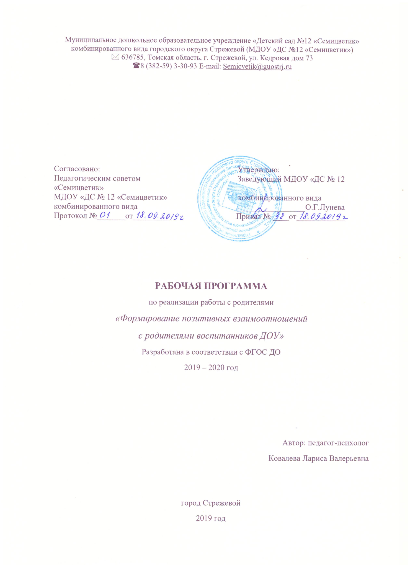

СОДЕРЖАНИЕ ПРОГРАММЫ:
Введение...................................................................................................................................2 – 3
I. ЦЕЛЕВОЙ РАЗДЕЛ…………………………………………………………….………4 – 10
  - Пояснительная записка……………………………………………………………………..4
  - Нормативно-правовое обеспечение программы…………………………………………..5
  - Направления деятельности педагога-психолога……………………..……………………6
  - Формы и условия организации деятельности, ожидаемый результат………...……..7 – 8
  - Цель реализации программы……………………………………………………………….8
  - Возможности детско-родительского клуба………………………………………………..9
  - Цель и основные задачи деятельности детско-родительских клубов в ДОУ....……...…9
  - Ожидаемые результаты программы………………………………………………………10
II. СОДЕРЖАТЕЛЬНЫЙ РАЗДЕЛ…………………………………………….……...11 – 18
2.1. Тематическое планирование мероприятий детско-родительского клуба
«Кроха».....................................................................................................................................…11
2.2. Тематическое планирование мероприятий детско-родительского клуба «Почемучка»……………………………………………………………………………………12
2.3. Тематическое планирование мероприятий детско-родительского клуба «Первоклашка»…………………………………………………………………...…………….13
2.4. Детско-родительский досуг. Цель и задачи……………………………………………...14
2.5. Структура детско-родительского досуга……………………………………...………….15
2.6. Принципы проведения детско-родительского досуга……………………………...16 – 17
2.7. Интеграция образовательных областей и видов детской деятельности
в структурных компонентах детско-родительского досуга………………………………….18
III. ОРГАНИЗАЦИОННЫЙ РАЗДЕЛ
3.1. Методические рекомендации и материально-техническое
обеспечение программы…………………………………………………………………..19 – 20
3.2. Программно-методическое обеспечение…………………………...……………….20 – 26
IV. СПИСОК ИСПОЛЬЗУЕМОЙ ЛИТЕРАТУРЫ……………………………………….27
Приложение № 1 Основные группы «трудных» родителей (О.Зверева)………….………..28
Приложение № 2 Возрастные особенности детей………………………………………29 – 33
Приложение № 3 Семинар-практикум «Психологический климат семьи»………………...34
Приложение № 4 Тематический план детско-родительских досугов………………………35
Приложение № 5 Конспект детско-родительского досуга «Готовим портфель к школе»
с использованием интерактивной доски и программного обеспечения Promethean Activ Board………………………………………………………………………………………..36 – 47

«Ничто не действует в младых душах детских сильнее всеобщей власти примера,
а между всеми другими примерами ничей другой в них не впечатлевается глубже и
тверже примера родителей»
Новиков Н.И.

ВВЕДЕНИЕ
Дошкольный возраст – период становления личности, когда у ребенка закладываются предпосылки нравственных качеств, формируются ответственность и способность к свободному выбору, уважению и пониманию других людей.
Семья – социальный институт воспитания, в ней осуществляется преемственность поколений, социализация детей, что включает в себя передачу семейных ценностей и стереотипов поведения. Известный отечественный психолог Л.С.Выготский писал, что семья является важнейшим элементом социальной ситуации развития. В семье социализация происходит наиболее естественно и безболезненно, основной её механизм – воспитание. Ребёнок ежедневно видит вокруг себя живую действительность и непрерывно участвует в ней. Общение в семье построено на любви, семейное воспитание не имеет границ. Вместе с тем анализ большинства исследований показывает: в детском возрасте основная причина эмоциональных нарушений – не острые, а затяжные психические травмы. Психотравмирующие ситуации непосредственно вытекают из семейных отношений и тесно связаны с тем, как взаимодействуют между собой дети и родители. Взрослые допускают промахи в воспитании: относятся к ребенку как к своей уменьшенной копии, часто не справедливы к детям, используют физические наказания и многое другое. Как правило это связано с недостатком знаний по вопросам воспитания ребенка, отсутствием выдержки, терпения, педагогического такт у родителей.
Семья играет в воспитании ребенка основную, долговременную и важнейшую роль (М.И.Буянов, А.М.Виноградова, В.А.Петровский, В.А.Сухомлинский и другие). То, что ребенок в детские годы приобретает в семье, он сохраняет в течение всей последующей жизни. Исследования отечественных психологов (А.Н.Леонтьев, А.В.Петровский) свидетельствуют о том, что в семье создаются наиболее благоприятные возможности для укрепления здоровья ребенка, развития его физических качеств, нравственных чувств, привычек и мотивов поведения, интеллекта, приобщения к культуре.
Значимость отношений между родителями и детьми привлекла внимание многих педагогов и психологов разных школ и направлений (Э.Г.Эйдемиллер, А.В.Захаров, А.Я.Варга, А.С.Спиваковская и другие). Общим для всех подходов является констатация потребности ребенка в наличии и поддержании чувства безопасности и уверенности в его обеспечении со стороны взрослых. Оно проявляется в заботе взрослого и демонстрации ребенку своего положительно-эмоционального отношения к нему.
Современные родители – это родители, воспитанные поколением, когда отечественная педагогика делала ставку на познавательное, а не эмоциональное развитие, не на развитие внутреннего мира чувств и переживаний. Педагоги сейчас сталкиваются с низкой компетентностью родительского поведения. Если у ребенка родители не понимают нужд ребенка, сосредоточены на том «как должно быть», то ребенок «трудный», в первую очередь потому, что они глухи к его возрастным и специфическим потребностям. Между ребенком и родителями складываются непродуктивные типы привязанностей (сверхзависимые отношения, эмоционально отвергающие, жестко-агрессивные). Другая особенность – родительское попустительство и безразличие к ребенку из-за занятости и загруженности экономическими, бытовыми и личными проблемами. Сокращение свободного времени, перегрузка на работе, приводит к ухудшению физического и психического состояния, повышенной раздражительности, утомляемости, стрессам. Свои эмоции родители переносят на детей. Ребенок попадает в ситуацию полной зависимости от настроения, эмоций и реакций родителей, что сказывается на его психическом здоровье.

I. ЦЕЛЕВОЙ РАЗДЕЛ
I.I. Пояснительная записка
Семье принадлежит основная общественная функция – воспитание детей, она была и остается жизненно необходимой средой для сохранения и передачи социальных и культурных ценностей, определяющим фактором формирования личности ребенка.
Родители (законные представители) несовершеннолетних обучающихся имеют преимущественное право на обучение и воспитание детей перед всеми другими лицами. Они обязаны заложить основы физического, нравственного и интеллектуального развития личности ребенка. (Федеральный закон от 29.12.2012 N 273-ФЗ (ред. от 26.07.2019) «Об образовании в Российской Федерации» ст. 44)
Дошкольное образовательное учреждение берет на себя функцию социального центра помощи семье в воспитании ребенка дошкольного возраста. И для того чтобы родители воспитанников стали помощниками педагогам, творчески развивались вместе с детьми, необходимо убедить их в том, что они способны на это, что нет увлекательнее и благороднее дел, чем учиться понимать своего ребенка, быть терпеливым и деликатным. Необходимо вовлечь родителей в воспитательный и образовательный процесс ДОУ.
Из года в год не уменьшается количество «проблемных детей», и семей «группы риска» (Приложение 1). Педагогам иногда трудно общаться и взаимодействовать с родителями. Традиционные формы работы с родителями – родительские собрания и прочие зачастую не приносят желаемых результатов. Организация взаимодействия с семьей - работа трудная, не имеющая готовых, шаблонных технологий и рецептов. С каждым годом расширяется спектр форм взаимодействия с семьями воспитанников – это разнообразные консультации, совместный досуг, творческие проекты, фестивали и выставки, праздники, традиции и прочее. Каждый педагог ищет новые формы взаимодействия с родителями воспитанников и наполняет их педагогически-эффективным содержанием.

Рабочая программа по работе с родителями представляет внутренний нормативный документ и составлена в соответствии со следующими нормативно-правовыми документами:
- - Федеральный закон «Об образовании в РФ» от 29 декабря 2012 г. № 273-ФЗ
- - Приказ Министерства образования и науки РФ от 17 октября 2013 г. № 1155 «Об утверждении федерального государственного образовательного стандарта дошкольного образования» (Зарегистрировано в Минюсте РФ 14 ноября 2013 г. № 30384)
- - Письмо Министерства образования и науки РФ и Департамента общего образования от 28 февраля 2014 года № 08-249 «Комментарии к ФГОС дошкольного образования»
- - Постановление Главного государственного с санитарного врача Российской Федерации от 15 мая 2013 года № 26 г. Москва «Об утверждении СанПиН 2.4.1.3049-13 «Санитарно- эпидемиологические требования к устройству, содержанию и организации режима работы дошкольных образовательных организаций» (Зарегистрировано в Минюсте России 29 мая 2013 года № 28564)
- - Приказ Министерства образования и науки РФ от 30 августа 2013 года № 1014 «Об утверждении Порядка организации и осуществления образовательной деятельности по основным общеобразовательным программам – образовательным программам дошкольного образования» (Зарегистрировано в Минюсте России 26.09.2013 № 30038)
- - Федеральный государственный образовательный стандарт (Приказ № 1155 от 17 октября 2013 года) дошкольного образования
- - Устав МДОУ «ДС № 12 «Семицветик» комбинированного вида городского округа Стрежевой.
Рабочая программа по работе с родителями является авторской и составлена на основе практической деятельности педагога-психолога Ковалевой Ларисы Валерьевны.

Работа педагога-психолога с родителями осуществляется по следующим направлениям:
- Актуализация потребностей родителей в образовании и социально-личностном развитии ребенка.
- Педагогическое просвещение родителей как заказчиков образовательных услуг ДОО.
- Партнерство педагогов и родителей в деятельности ДОУ, в основу которого заложены идеи гуманизации отношений и приоритет общечеловеческих ценностей с акцентом на социально-личностное развитие ребенка.

таблица 1
направления деятельности | задачи деятельности | форма работы
Психолого-педагогическое просвещение  родителей | Повышение  психолого-педагогической грамотности родителей | Общие родительские собрания.
 |  | Групповые родительские собрания.
 |  | Круглые столы.
 |  | Просмотр видео, презентация на мультимедиа деятельности детей в ДОУ, прослушивание аудиозаписей.
 |  | Письма, памятки и рекомендации по воспитанию и обучению детей.
 |  | Индивидуальные консультации.
 |  | Групповые консультации.
 |  | Анкеты-ответы, анкеты-опросники, тесты.
 |  | Индивидуальные беседы.
 |  | Дни открытых дверей.
 |  | Информационные стенды в холлах и группах ДОУ
 |  | Тематические выставки.
Включение родителей  в деятельность ДОУ | Создание условий  для включения родителей  в организационно-педагогическую деятельность | Семинар-практикум (совместно с воспитателями).
 |  | Тренинговые занятия.
 |  | Анкеты-ответы, анкеты-опросники, тесты.
 |  | Конкурсы и фотовыставки.
 |  | Выполнение практического домашнего задания.
 |  | Мастер-класс, обмен опытом семейного воспитания.

Формы и условия организации деятельности, ожидаемый результат.

таблица 2
формы | условия | результат
Презентация ДОУ | Используется на первом заседании клуба «Кроха» для родителей детей раннего возраста.  Данная форма работы позволяет в доступной, наглядной и увлекательной форме познакомить родителей с дошкольным учреждением, его уставом, программой развития, задачами социально-личностного развития ребенка и коллективом педагогов; | У родителей сформировано представление о деятельности ДОУ.
Заседания клубов  и  родительские собрания | Каждой встрече с родителями предшествует объявление, отражающее важность предлагаемой темы о воспитании и развитии ребенка. В объявление возможно по необходимости вопросов для обсуждения.  Обязательно использование аудио-, видео- или презентации на мультимедиа по актуальной теме.  Основные мысли по тематике встреч оформляются в брошюры, памятки и рекомендации для родителей. | Активно обсуждаются актуальные проблемы и задаются интересующие родителей вопросы.  Родители получают информацию, касающуюся формирования личности ребенка.  Родители воспитанников получают педагогический опыт при проигрывании игровых ситуаций, выполнении практических заданий, использовании педагогической литературы и используют полученные рекомендации в семье.  Положительные изменения в неблагополучных семьях.
Мастер-класс  и  обмен опытом | При проведении данной формы работы уже с раннего возраста выявляются семьи воспитанников готовые поделиться положительным опытом семейного воспитания по актуальной проблеме. | У родителей формируется стремление анализировать собственный и сторонний опыт в вопросах воспитания и развития детей.
Консультативная помощь  Консультативная помощь | Групповые консультации.  Индивидуальные консультации.  Консультации по запросам. | Консультации состоят из нескольких частей: беседа, дискуссия, игровые упражнения, решение педагогических ситуаций и рефлексии дающей толчок к развитию у родителей самонаблюдения, самооценки и установлению обратной связи помогающей посмотреть на ситуацию глазами ребенка.
Практические занятия | Семинар-практикум.  Детско-родительский досуг.  Творческая мастерская.  Открытые занятия. | Родители обучаются нетрадиционным техникам, приемам и методам взаимодействия с детьми и получают практические знания и навыки.

Целью реализации программы является: обеспечение оптимального личностного развития ребенка. Для максимального осуществления поставленной перед педагогом-психологом цели в процессе взаимодействия с родителями воспитанников была апробирована и внедрена в работу ДОУ форма взаимодействия с родителями воспитанников в виде детско-родительских клубов.

Возможности детско-родительского клуба
Исходя из практического опыта, можно утверждать, что взаимодействие с родителями более эффективно в неформальной обстановке, а именно в формате детско-родительских клубов, созданных на каждой возрастной ступени:
таблица 3
N | детско-родительский клуб | аудитория
1 | «Кроха» | семьи воспитанников, посещающих группы раннего и младшего дошкольного возраста;
2 | «Почемучка» | семьи воспитанников, посещающих средние группы;
3 | «Первоклашка» | семьи воспитанников старшего дошкольного возраста.

Целью деятельности педагога-психолога в формате детско-родительских клубов является комплексное психолого-педагогическое сопровождение семьи, создание условий для формирования доверительных и ответственных отношений между семьей и педагогами ДОО, гармонизация детско-родительских отношений.
Основные задачи:
- Психолого-педагогическое сопровождение воспитания и развития ребенка в семье и ДОУ с учетом индивидуальных особенностей, возможностей и потребностей семей;
- Создание условий для гармонизации детско-родительских отношений, обогащение форм игрового взаимодействия в семье воспитанника ДОУ;
- Построение системы эффективного дифференцированного взаимодействия педагогов с детьми и их родителями в целях оптимизации всестороннего развития воспитанников в условиях ДОУ и семьи.
- Подключение «родительского ресурса» к обеспечению гармоничного вхождения ребенка во взаимоотношения иных, более сложных уровней, его успешную социальную адаптацию;
- Создание условий для обмена опытом семейного воспитания; повышение мотивации к саморазвитию; знакомство с оптимальными способами общения; сплочение групп родителей на основе общих интересов и потребностей.
- Вовлечение семей в единое образовательное пространство.

Организация и функционирование Детско-родительских клубов в ДОУ - это оптимальный вариант дифференцированного сопровождения и просвещения родителей. Данная форма работы позволяет:
- Отказаться от практики массовой просветительской деятельности и организовать совместное детско-родительское взаимодействие в сопровождении специалистов ДОУ;
- Организовать вместо ориентировки на общий контингент дифференцированные группы в зависимости от особенностей и потребностей семей;
- Отказаться от добровольно-принудительной основы и руководствоваться принципом добровольного участия родителей в мероприятиях;
- Сменить роль родителей – вместо пассивного слушателя на активного участника;
- Перейти от базовых бессистемных мероприятий к планомерной, систематической, последовательной работе.
Ожидаемые результаты функционирования детско-родительских клубов в ДОУ:
таблица 4
ожидаемые результаты
Для детей | устойчивая эмоционально-волевая сфера, развитые творческие способности и интеллект.
 | осознание собственной внутренней позиции.
 | адекватная самооценка и уверенность в собственных силах.
 | ощущение комфорта в пространстве взрослых.
Для родителей (законных представителей) | повышение психолого-педагогической компетентности родителей.
 | понимание позиций своего ребенка и его эмоционально-чувственного мира.
 | добрые семейные взаимоотношения.
 | тесное взаимодействие с воспитателями и специалистами ДОУ.
 | усвоение модели поведения ребенка.
 | осознание родителями собственного воспитательного опыта.
 | снятие затруднений детско-родительских отношений.
Для педагогов | высокий уровень самосознания.
 | апробация и внедрение инновационных форм работы с семьей и социальными партнерами.
 | установление партнерских отношений ДОУ и семьи, повышение активности родителей в педагогическом процессе ДОУ.
 | повышение профессионального мастерства в работе с семьей.
 | совершенствование деятельности семейных клубов ДОУ.
 | обучение навыкам и умению ставить конкретные задачи в работе с каждой семьей (с учетом возраста, культурного уровня и взглядов на воспитание) и выбору адекватных методов и форм.
 | установление делового взаимодействия между педагогом и семьей.

Использование разнообразных форм работы с родителями в формате детско-родительских клубов дает положительные результаты: родители из зрителей и наблюдателей становятся активными участниками встреч и помощниками в деле развития и воспитания детей.

II. СОДЕРЖАТЕЛЬНЫЙ РАЗДЕЛ

Тематическое планирование
мероприятий
детско-родительского клуба «Кроха»

таблица 5
месяц | тема, форма проведения | ответственный
сентябрь | Круглый стол «Условия успешной адаптации ребенка в ДОУ» | зам. зав по УВР,  педагог-психолог
 | Детско-родительский досуг | педагог-психолог
декабрь | Семинар-практикум «Развитие художественно-эстетических способностей у детей раннего возраста» | старший воспитатель,  воспитатель ИЗО,  педагог-психолог
 | Семинар-практикум «Психологический климат семьи» (Приложение 3) | старший воспитатель,  педагог-психолог
март | Круглый стол «Капризы и упрямство. Кризис 3-х лет.» | старший воспитатель,  педагог-психолог
 | Детско-родительский досуг | педагог-психолог

Тематическое планирование
мероприятий
детско-родительского клуба «Почемучка»

таблица 6
месяц | тема, форма проведения | ответственный
ноябрь | Круглый стол «Ребенок и гаджеты» | старший воспитатель,  педагог-психолог
 | Групповая консультация: «Как развивается ребенок от трех до шести лет» | педагог-психолог,  воспитатели
февраль | Семинар-практикум « Расширяем кругозор детей» | старший воспитатель,  педагог-психолог,  учитель-логопед
 | Детско-родительский досуг | педагог-психолог
май | Семинар-практикум «Я - взрослый, ты -ребенок» | старший воспитатель,  педагог-психолог,  учитель-логопед
 | Детско-родительский досуг | педагог-психолог

Тематическое планирование
мероприятий
детско-родительского клуба «Первоклашка»

таблица 7
месяц | тема, форма проведения | ответственный
октябрь | Круглый стол «Завтра в школу мы пойдем» | зам. зав по УВР,  педагог-психолог,  учитель-логопед
январь | Детско-родительский досуг «Собираем портфель к школе» | педагог-психолог
 | Семинар-практикум «Познавательные игры, как средство подготовки ребенка к школе» | старший воспитатель,  педагог-психолог,  учитель-логопед
апрель | Детско-родительский досуг «Собираем портфель к школе» | педагог-психолог
 | Семинар-практикум «Учиться в школе: хочу и могу» | старший воспитатель,  педагог-психолог,  учитель-логопед

Одной из эффективных форм взаимодействия педагога-психолога с родителями воспитанников является детско-родительский досуг. Основной целью которого является – оказание комплексной психолого-педагогической помощи семье. Под данной формой подразумевается игровое взаимодействие педагога-психолога (специалистов ДОУ) с ребенком с участием родителей.
Данная форма взаимодействия с родителями позволяет решить ряд задач:
- создание благоприятных условий для обеспечения успешной адаптации воспитанников к условиям ДОУ;
- комплексное развитие всех направлений личности ребенка в 5-ти взаимодополняющих образовательных областях (социально-коммуникативное, познавательное, речевое, художественно-эстетическое, физическое развитие);
- создание благоприятной социальной ситуации развития воспитанников, соответствующей специфике дошкольного возраста и возрастным особенностям детей (Приложение 2) с использованием игры и других видов деятельности соответствующих возрастной категории воспитанников;
- обеспечение психолого-педагогической поддержки семьи путем партнерского взаимодействия с родителями в непосредственной образовательной деятельности и повышение компетентности родителей;
- гармонизация детско-родительских отношений, развитие продуктивных форм общения с ребенком, повышение эффективности профилактики и предупреждения семейного неблагополучия детей;
- построение образовательного процесса в рамках личностно-ориентированного подхода с учетом возрастных и индивидуальных возможностей, а также потребностей ребенка и семьи;
- обеспечение возможности взаимодействия воспитателей и специалистов ДОУ в непосредственной образовательной деятельности;
- способствование профессиональному развитию педагогических работников (совершенствование компетенций по взаимодействию с семьей, применение новых форм образовательной деятельности детей);
Для успешной реализации перечисленных задач необходимо создать ряд условий.

Детско-родительский досуг имеет определенную структуру и принципы проведения. Структура досуга состоит из взаимосвязанных компонентов:
таблица 8
№ | компонент сеанса/виды образовательной деятельности | решаемые задачи | примерная длительность
1 | индивидуальное приветствие и прощание | 1. Создание эмоционально-благоприятного настроя детей и родителей на сотрудничество.  2. Развитие социальной коммуникации.
2 | самостоятельная игровая деятельность | 1. Развитие игровой деятельности.  2. Развитие самостоятельной  познавательной активности ребенка.  3. Диагностика эмоционально-волевой сферы и поведения методом наблюдения. | 5 - 10 мин.
3 | групповое приветствие | 1. Приветствие и положительный эмоциональный настрой всех участников образовательного процесса.  2. Развитие навыков коммуникации и социализации. | 3 мин.
4 | непосредственная образовательная деятельность. | Реализация задач различных образовательных областей. | 10 - 25 мин.  (учитываются возраст и особенности детей)
5 | изобразительная деятельность / конструирование | 1. Развитие изобразительной деятельности детей (рисование, лепка, аппликация).  2. Конструирование.  3. Художественно-эстетическое развитие. | 5 - 15 мин.
6 | совместная игровая деятельность педагога с детьми | 1. Развитие игровой деятельности, знакомство с новыми играми, формирование мотивации к игре.  2. Развитие социально-коммуникативных навыков. | 5 - 10 мин.
7 | дополнительный компонент | Закрепление или расширение основной темы сеанса в иных видах деятельности | 5 - 15 мин.
8 | взаимодействие с родителями в процессе группового сеанса | 1. Повышение психолого-педагогической компетенции родителей.  2. Обучение родителей способам игрового взаимодействия с детьми.  3. Развитие стратегии взаимодействия и сотрудничества между педагогами и родителями.  4. Гармонизация детско-родительских отношений. | в течении всего сеанса
9 | прощание | Подведение итогов.  Закрепление пройденного. | 2 - 5 мин.
Всего: |  |  | 20 мин.  –  1 час
Принципы организации и проведения детско-родительных досугов.
Технология проведения сеансов разработана с учетом требований ФГОС ДО и принципов дошкольного образования. Выделение данных принципов позволит дать полную характеристику досуга и поможет применить данную форму работы в зависимости от конкретных целей и условий.
Принцип игровой деятельности.
Основу досуга составляет игровая деятельность, позволяющая в присущий ребенку игровой форме осуществлять его развитие. Игровая деятельность осуществляется по нескольким направлениям: совместная игровая деятельность педагога с детьми, самостоятельная игровая деятельность детей, игровое общение со сверстниками, игровое общение с взрослыми.
Принцип интеграции.
Интеграция, являющая собой альтернативу традиционному способу (предметный центризм в обучении), может быть представлена как объединение в целое нескольких факторов образовательного процесса, которые взаимно дополняют, обогащают друг друга, обеспечивая его целостность. Детско-родительский досуг реализует несколько направлений интеграции (см. таблицу 9).
Интеграция образовательных областей.
Предполагает реализацию в рамках одного игрового досуга социально-коммуникативного, познавательного, речевого, художественно-эстетического и физического развития. Интеграция осуществляется за счет установления связи между задачами образовательных областей, освоения окружающей действительности с разных сторон, восстановление из отдельных фрагментов целостной картины мира.
Интеграция видов деятельности.
Реализация образовательных задач в процессе досуга осуществляется средствами различных видов деятельности, связанных одной темой (игровой, коммуникативной, изобразительной, музыкальной, познавательно-исследовательской и др.) с учетом возрастных и индивидуальных особенностей детей. Иногда один вид деятельности доминирует, а другие его дополняют.
Интеграция субъектов образовательной деятельности.
Детско-родительский досуг предоставляет возможность совместного участия педагогов, родителей и детей, а также совместной деятельности воспитателей и специалистов ДОУ. Таким образом происходит интеграция образовательных пространств семейного и общественного воспитания.
Принцип тематического построения образовательной деятельности.
Темообразующими факторами досуга могут являться: события, происходящие в окружающем мире; природные явления; окружающие предметы; праздники; события, описываемые в художественном произведении; события, происходящие в жизни возрастной группы (дни рождения, специфические познавательно-игровые интересы, экспериментирование со свойствами предметов и др.). Темы должны вызывать у детей личный интерес, соответствовать возрасту воспитанников, учитывать взаимосвязь с повседневной жизнью детей и их самостоятельной деятельностью.
Принцип стабильности.
Данный принцип предполагает, что структура досуга постоянна. Это означает, что, придя на мероприятие, родитель и ребенок примерно знают, что их ожидает: это способствует созданию атмосферы стабильности и безопасности для детей и родителей. Данный принцип помогает четко определить цели, выстроить деятельность системно. С учетом особенностей восприятия детей дошкольного возраста принцип стабильности так же проявляется в повторении материала (песенок, сказок, игр) в течение нескольких встреч: после нескольких повторов игры становятся детям знакомыми, легко запоминаются, доставляют радость, а в итоге – обеспечивают хорошую усвояемость материала.
Принцип гибкости.
Несмотря на соблюдение принципа стабильности, ход деятельности и внутреннее содержание структурных компонентов может меняться в зависимости от возникших ситуаций. Принцип гибкости, оставляя неизменным только групповое приветствие и прощание, позволяет менять компоненты и ход досуга в соответствии с индивидуальными особенностями и уровнем развития детей, а также никогда не принуждать ребенка к выполнению игры или задания. Если ребенок не хочет играть или затрудняется в выполнении задания, действия за него может выполнить взрослый. Принцип гибкости также предоставляет возможность выбора детьми материалов, видов активности, участников совместной деятельности и общения.
Принцип двигательной активности ребенка.
В течение мероприятия дети реализуют свою потребность в движении, много двигаются, могут заняться любой игрой или деятельностью, которая им нравится. Этому способствует свободное общение и перемещение детей во время деятельности. Досуг обязательно включает в себя подвижные и музыкально-ритмические игры, а в качестве дополнительного структурного компонента может включать игры и упражнения на физическое развитие.
Принцип активного участия родителей.
Главной задачей мероприятия при взаимодействии с семьей ребенка является не выдача рекомендаций и инструкций, а создание таких условий, которые максимально стимулировали бы членов семьи к активному участию в деятельности. Именно поэтому во время игровых мероприятий осуществляется поддержка ресурсных качеств родителей, которые становятся не наблюдателями, а активными партнерами детей по игре.

таблица 9
интеграция образовательных областей и видов детской деятельности
в структурных компонентах детско-родительского досуга

компоненты игрового сеанса | образовательная область | вид деятельности
индивидуальное приветствие | социально-коммуникативное развитие. | коммуникативная.
самостоятельная игровая деятельность | познавательное развитие;  социально-коммуникативное развитие. | игровая,  двигательная,  коммуникативная,  познавательно-исследовательская.
групповое приветствие | социально-коммуникативное развитие;  речевое развитие. | коммуникативная,  музыкально-художественная.
непосредственная образовательная деятельность | социально-коммуникативное развитие;  речевое развитие;  познавательное развитие;  художественно-эстетическое развитие;  физическое развитие. | игровая,  познавательно-исследовательская,  двигательная,  продуктивная деятельность,  музыкально-художественная, восприятие художественной литературы.
изобразительная деятельность | художественно-эстетическое развитие. | музыкально-художественная.
совместная игровая деятельность педагога с детьми | познавательное развитие;  социально-коммуникативное развитие;  физическое развитие. | игровая.
дополнительный компонент | любая образовательная область (зависит от цели проведения). | любая (зависит от цели проведения).
прощание | социально-коммуникативное развитие; | коммуникативная.

III. ОРГАНИЗАЦИОННЫЙ РАДЕЛ.

Методические рекомендации и материально-техническое обеспечение программы:
Программно-методическое обеспечение Рабочей программы направлено на выполнение Федерального Государственного Образовательного Стандарта Дошкольного образования (ФГОС ДО), что связано с использованием программ и технологий, обеспечивающих гармоничное развитие ребенка и ориентацию на удовлетворение социального заказа. Желаемым результатом педагогического процесса является развитие гармоничной личности ребенка, готовой к самореализации через доступные ему виды деятельности. Организация педагогического процесса отмечается гибкостью, ориентированностью на возрастные (Приложение 2) и индивидуально-типологические особенности детей, позволяет осуществить личностно-ориентированный подход к детям.
Детско-родительские встречи в каждой возрастной группе проходят раз в квартал, в зависимости от текущих задач деятельности.
Тематика мероприятий на учебный год составляется педагогом-психологом на основе комплексно-тематического планирования по программе «Мир открытий» (Л.Г. Петерсон, И.А. Лыкова, И.А. Буренина, Н.Е. Васюкова, Н.А. Рыжова). Обобщенная информация по сеансам детско-родительского досуга представлена в виде банка сеансов в таблице «Тематический план детско-родительских досугов» (Приложение 4).
Структурные компоненты сеанса: изобразительная деятельность и непосредственная образовательная деятельность регламентируются по времени сообразно возрасту детей, в соответствии с требованиями СанПиН. В структурном компоненте «самостоятельная игровая деятельность» присутствует указание на используемый иллюстрационный материал, а также на наполняемость игровой среды, соответствующей тематической направленности.
Особое внимание уделяется познавательно-исследовательской деятельности, которая включает в себя эксперименты с водой и песком, предметами и материалами, объектами живой природы. Для экспериментирования используются столы для занятий с песком и водой, световые планшеты с кинетическим песком, емкости с водой, подносы с манкой, различные наборы массы для лепки.
Знакомство с художественными произведениями часто осуществляется с помощью театрализованных игр, с помощью игрушек бибабо, настольного и пальчикового театров, мягких и резиновых игрушек, что способствует формированию у детей дошкольного возраста потребности в речевом общении.
В большинстве мероприятий детско-родительских досугов используются игры и упражнения на развитие и закрепление сенсорных эталонов.
Каждая встреча обязательно включает в себя один из видов изобразительной деятельности: Рисование (красками, гуашью, фломастерами и различными карандашами). Возможно использование нетрадиционных видов и техник рисования (на стекле, вилкой, на мокрой бумаге и т.п.).
Лепка (пластилин, масса для лепки, различные слаймы и проч.), с использованием природного и бросового материала.
Аппликация, в том числе и 3D аппликация.
Конструирование с использованием различных видов конструктора (напольного, настольного, магнитного, Lego и др.)
Тематика используемого вида и методов изобразительной деятельности определяется общей темой досуга и способствует ее закреплению. Продуктивная деятельность направлена на совместную деятельность ребенка и родителя при выполнении наиболее сложных заданий.
Особое внимание обращается на игровую среду, она должна быть мобильной и полифункциональной. Продуманное зонирование игровой среды позволяет определить педагогу место для самостоятельной игры детей, непосредственной образовательной деятельности, подвижных игр, экспериментирования, изобразительной деятельности, совместной деятельности детей и взрослых.
На сеансах детско-родительского досуга «Готовим портфель к школе» в индивидуальной и совместной работе используются различные головоломки, схемы, счеты и математические бусы. Совместная деятельность детей и родителей старшего дошкольного возраста осуществляется с использованием математических планшетов, с использованием игр и авторских пособий В. Воскобовича (коврограф «Ларчик», звуковые кубики, «Геовизор», «Геоконт», квадрат Воскобовича, «Счетовозик» и др.). В сеансы включены различные презентации PowerPoint соответствующие тематике встречи. индивидуальная или совместная работа детей проходит с помощью интерактивной доски.

Программно-методическое обеспечение
таблица 10
№ п/п | автор | название | издательство | год издания
1 | Осипова А.А., Малашинская Л.И. | Диагностика и коррекция внимания: Программа для детей 5 – 9 лет | - М.: ТЦ Сфера | 2002
2 | Лапина И.В. | Адаптация детей при поступлении в детский сад: программа, психолого-педагогическое сопровождение, комплексные занятия | - Волгоград; Учитель | 2015
3 | Иванова Н.В., Кривовицына О.Б., Якупова Е.Ю. | Социальная адаптация малышей в ДОУ | - М.: ТЦ Сфера | 2011
4 | Лесина С.В. | Индивидуальное развитие детей в дошкольных образовательных учреждениях (Диагностика, планирование, конспекты занятий) | - Волгоград: Учитель | 2008
5 | Калинина Р.Р. | Прикоснись к душе ребенка | - СПб.: Речь, М.: Сфера | 2011
6 | Григорьева М.Р. | Интеллектуально-развивающие занятия со старшими дошкольниками | - Волгоград: Учитель | 2009
7 | Жучкова Г.Н. | Нравственные беседы с детьми 4 – 6 лет. Занятия с элементами психогимнастики: практическое пособие для психологов, воспитателей, педагогов | - М.: Издательство ГНОМ | 2012
8 | Минаева В.М. | Развитие эмоций дошкольников. Занятия. Игры. Пособие для практических работников дошкольных учреждений | - М.: АРКТИ | 1999
9 | Войтова И.Д., Гуськова М.А., Лифанова С.Ю., Можейко А.В., Фирсова Л.Е. | Развитие познавательной и эмоциональной сфер дошкольников. Методические рекомендации / Под ред. Можейко А.В. | М.: ТЦ Сфера | 2010
10 | Сучкова Н.О. | Арт-терапия в работе с детьми из неблагополучных семей | - СПб.: Речь; М.: Сфера | 2008
11 | Морозова А.И., Пушкарева М.А. | Развитие элементарных математических представлений. Конспекты занятий. Для работы с детьми 5 – 6 лет с ЗПР | - М.: Мозаика-Синтез | 2007
12 | Морозова А.И., Пушкарева М.А. | Рабочая тетрадь к книге «Развитие элементарных математических представлений» | - М.: Мозаика-Синтез | 2007
13 | Морозова А.И., Пушкарева М.А. | Развитие элементарных математических представлений. Конспекты занятий. Для работы с детьми 6 – 7 лет с ЗПР | - М.: Мозаика-Синтез | 2007
14 | Морозова А.И., Пушкарева М.А. | Рабочая тетрадь к книге «Развитие элементарных математических представлений» | - М.: Мозаика-Синтез | 2007
15 | Мартыненко Л.А., Постоева Л.Д. | Играй, слушай, познавай! Программа психолого-логопедических занятий для детей 3 – 4 лет | - СПб.: Речь; М.: Сфера | 2010
16 | Крюкова С.В. | Здравствуй, Я сам! Тренинговая программа работы с детьми 3 – 6 лет | - М.: Генезис | 2007
17 | Трясорукова Т.П. | Программа «Солнышко»: психопрофилактические занятия с детьми дошкольного возраста | - Ростов н/Д: Феникс | 2011
18 | Ковалева И.В. | Профилактика агрессивного поведения у детей раннего возраста. Коррекционная программа | - М.: Айрис-пресс | 2008
19 | Шарохина В.Л. | Коррекционно-развивающие занятия в младшей группе: Конспекты занятий | - М.: Книголюб | 2005
20 | Афонькина Ю.А. | Психологическая безопасность ребенка раннего возраста. Современные технологии. Программа адаптации. Диагностические методики. Игровой материал | - Волгоград: Учитель | 2014
21 | Яковлева Н.Г. | Психологическая помощь дошкольнику | - СПб.: Валери СПД; М.: ТЦ Сфера | 2002
22 | Семенович А.В. | Нейропсихологическая коррекция в детском возрасте. Метод замещающего онтогенеза: Учебное пособие | М.: Генезис | 2015
23 | Алябьева Е.А. | Психогимнастика в детском саду: Методические материалы в помощь психологам и педагогам | - М.: ТЦ Сфера | 2003
24 | Малахова А.Н. | Небесное путешествие. Программа игротерапии для дошкольников | - СПб.: Речь; М.: Сфера | 2008
25 | Лесина С.В., Попова Г.П., Снисаренко Т.Л. | Коррекционно-развивающие занятия: комплекс мероприятий по развитию воображения. Занятия по снижению детской агрессии | - Волгоград: Учитель | 2014
26 | Куражева Н.Ю. | Цветик-семицветик. Программа психолого-педагогических занятий для дошкольников 5 – 6 лет | - СПб.: Речь | 2014
27 | Куражева Н.Ю. | 70 развивающих заданий для дошкольников 5 – 6 лет | - СПб.: Речь | 2015
28 | Шишова Т.Л. | Как помочь ребенку избавиться от страхов. Страхи – это серьезно | - СПб.: Речь | 2007
29 | Дьяченко О.М., Астаськова Н.Ф., Булычева А.И. и др. | Дети, в школу собирайтесь: Кн. для родителей и воспитателей дет.сада | - М.: Просвещение, Учебная литература | 1996
30 | Фопель К. | Как научить детей сотрудничать? Психологические игры и упражнения: Практическое пособие | - М.: Генезис | 2001
31 | Беляков Е.А. | 365 развивающих игр | - М.: Рольф, Айрис-пресс | 1999
32 | Бабич Л.Н. | 365 увлекательных занятий для дошкольников | - М.: Рольф | 2000
33 | Горев П.М., Утемов В.В. | Двадцать хитроумных задачек Совенка: учебное пособие | - Киров: ИЗд-во МЦИТО | 2015
34 | Карпов А.В. | Волшебный лягушонок, или Как рисовать вместе с детьми | - СПб.: Речь; М.: Сфера | 2009
35 | Галанов А.С. | Развивающие игры для малышей | -М.: АСТ-ПРЕСС КНИГА | 2007
36 | Бельмер В.А., Григорьева Л.П., Денискина В.З. и др. | Программы специальных (коррекционных) образовательных учреждений IV вида (для детей с нарушением зрения). Программы детского сада. Коррекционная работа в детском саду / Под ред. Л.И. Плаксиной | - М.: Издательство «Экзамен» | 2003
37 | Ковальчук Я.И. | Индивидуальный подход в воспитании ребенка: Пособие для воспитателя дет. сада | - М.: Просвещение | 1981
38 | Катаева А.А., Стребелева Е.А. | Дошкольная олигофренопедагогика: Учебник для студентов педагогических вузов | - М.: Гуманит. изд. центр ВЛАДОС | 1998
39 | Соколова Е.В. | Психология детей с задержкой психического развития. Учебное пособие | - М.: ТЦ Сфера | 2009
40 | Коробицына Е.В. | Формирование позитивных взаимоотношений родителей и детей 5 – 7 лет: диагностика, тренинги, занятия | - Волгоград: Учитель | 2009
41 | Лютова Е.К., Монина Г.Б. | Тренинг Эффективного взаимодействия с детьми | - СПб.: Речь, М.: Сфера | 2011
42 | Сазонова Н.П., Новикова Н.В. | Преодоление агрессивного поведения старших дошкольников в детском саду и семье: Учебно-методическое пособие | - СПб.: ООО «ИЗДАТЕЛЬСТВО «ДЕТСТВО-ПРЕСС» | 2010
43 | Филиппова Ю.В. | Общение. Дети от рождения до 5 лет | - Ярославль: Академия развития: Академия холдинг | 2001
44 | Клюева Н.В., Филиппова Ю.В. | Общение. Дети 5 – 7 лет | - Ярославль: Академия развития: Академия холдинг | 2001
45 | Силберг Дж. | Развивающие игры для двухлетних детей | - Мн.: «Попурри» | 2007
46 | Ларцева Е.А. | Первый экзамен: Подготовка ребенка к конкурсному тестированию | - СПб.: Акцидент | 1998
47 | Меттус Е.В. | Система работы по проблемам будущих первоклассников: подготовка, диагностика, адаптация | - Волгоград: Учитель | 2007
48 | Узорова О.В., Нефёдова Е.А. | 1000 упражнений для подготовки к школе. Учебное пособие для подготовки детей к школе | - ООО «Издательство Астрель» | 2007
49 | Патрушина Т.А., Филякина Л.К. | Первоклассник на пороге школы: советы родителям, советы учителям | - СПб.: Речь; Образовательные проекты; М.: Сфера | 2009
50 | Маллер А.Р. | Ребёнок с ограниченными возможностями: Книга для родителей | - М.: Педагогика-Пресс | 1996
51 | Немов Р.С. | Основы психологического консультирования. Учебн. для студентов педвузов | - М.: Гуманит. изд. центр ВЛАДОС | 1999
52 | Эксакусто Т.В. | Практикум по групповой псикоррекции: тренинги, упражнения, ролевые игры | - Ростов н/Д: Феникс | 2010
53 | Шитова Е.В. | Работа с родителями: практические рекомендации и консультации по воспитанию детей 2 – 7 лет | - Волгоград: Учитель | 2015
54 | Ненашева О.В. | Коммуникативная компетентность педагога ДОУ: семинары-практикумы, тренинги, рекомендации | - Волгоград: Учитель | 2011
55 | Терпигорьева С.В. | Практические семинары для педагогов. Вып.2. Психологическая компетентность воспитателей | - Волгоград: Учитель | 2011
56 | Шитова Е.В. | Практические семинары и тренинги для педагогов – Вып. 1. Воспитатель и ребенок: эффективное взаимодействие | - Волгоград: Учитель | 2009
57 | Микляева Н.В.,Болотина Л.Р. и др. | Тесты для оценки профессиональной подготовленности педагогов ДОУ: метод. пособие | - М.: Айрис-пресс | 2007
58 | Ельцова О.М. | Практикум по профессиональной коммуникации педагогов: рекомендации, игры, тренинги | - Волгоград: Учитель | 2010
59 | Немов Р.С. | Основы психологического консультирования: Учеб. для студ. педвузов | - М.: Гуманит. изд. центр ВЛАДОС | 1999
60 | Шевандрин Н.И. | Психодиагностика, коррекция и развитие личности | - М.: Гуманит. изд. центр ВЛАДОС | 1998
61 | Целуйко В.М. | Психологические основы педагогического общения: пособие для студентов | - М.: Гуманит. изд. центр ВЛАДОС | 2007
62 | Морозова Т.В. | Диагностика успешности учителя: Сборник методических материалов для директоров и заместителей директоров учебных заведений, руководителям школ | - М.: Центр «Педагогический поиск» | 2001
63 | Мухина В.С. | Психология дошкольника. Учеб. пособие для студентов пед. ин-тов и учащихся пед. училищ | М., «Просвещение» | 1975
64 | Рогов Е.И. | Настольная книга практического психолога: учеб. пособие: В 2 кн. Кн.1 | - М.: Гуманит. изд. центр ВЛАДОС | 1999
65 | Рогов Е.И. | Настольная книга практического психолога: учеб. пособие: В 2 кн. Кн.2 | - М.: Гуманит. изд. центр ВЛАДОС | 1999
66 | Журавлев П.В. | Менеджмент персонала: Учебное пособие | - М.: Издательство «Экзамен» | 2004
67 | Цветкова Л.С. | Мозг и интеллект: Нарушение и восстановление интеллектуальной деятельности | - М.: Просвещение | 1995
68 | под ред. Александрова Ю.И. | Психофизиология. Учебник для вузов | - СПб.: Питер | 2001
69 | Пряжников Н.С., Пряжникова Е.Ю. | Психология труда и человеческого достоинства: Учеб. пособие для студ. высш. учеб. заведений | - М.: Издательский центр «Академия» | 2001
70 | Сахакиан У.С. | Техники консультирования и психотерапии. Тексты | ЭКСМО-Пресс | 2000
71 | Овчарова Р.В. | Практическая психология в начальной школе | - М.: ТЦ Сфера | 2001
72 | Андреева А.Д., Воронова А.А. и др. | Психология: Учебн. пособие для начальной школы / Под ред. проф. Дубровиной И.В. | - М.: Гардарика | 1998
73 | Савенков А.И. | Детская одаренность: развитие средствами искусства | - М.: Педагогическое общество России | 1999
74 | Панько Е.А. | Психология социальной одаренности: пособие по выявлению и развитию коммуникативных способностей дошкольников / Под ред. Коломинского Я.Л. | - М.: Линка-Пресс | 2009
75 | Савенков А.И. | Путь к одаренности: исследовательское поведение дошкольников | - СПб Питер | 2004
76 | Нижегородцева Н.В., Шадриков В.Д. | Психолого-педагогическая готовность ребенка к школе: Пособие для практических психологов, педагогов и родителей | - М.: Гуманит. изд. центр ВЛАДОС | 2001
77 | Доронова Т.Н., Соловьева Е.В. и др. | Дошкольное учреждение и семья – единое пространство детского развития: Методическое руководство для работников дошкольных образовательных учреждений | - М.: ЛИНКА-ПРЕСС | 2001
78 | Вологодина Н.В. | Тренинг самостоятельности у детей | - Ростов н/Д.: Феникс | 2006
79 | Лански В. | Практические советы родителям: самый полный справочник | - М.: Астрель | 2005
80 | Добсон Д. | Не бойтесь быть строгими | - СПб.: Библейский взгляд | 2006
81 | Гринин Л.Е. | Вообрази себе. Поиграем - помечтаем | «Эйдос» | 1994
82 | Тимофеева Л.Л., Королева Н.И. | Формирование культуры безопасности. Взаимодействие семьи и ДОО | - СПб.: ООО «ИЗДАТЕЛЬСТВО «ДЕТСТВО-ПРЕСС» | 2015
83 | Свирская Л. | Работа с семьей: необязательные инструкции: Методическое пособие для работников дошкольных образовательных учреждений | - М.: ЛИНКА-ПРЕСС | 2007
84 | Захаров А.И. | Как предупредить отклонения в поведении ребенка: Кн. для воспитателей дет. сада и родителей | - М.: Просвещение | 1993
85 | Васильева А., Любимова Е. | Я устала кричать! Как говорить с детьми, чтобы они слушались | - СПб.: Вектор | 2015
86 | Модестова Т.В. | Скоро в школу. Экспресс-программа подготовки и развития | - СПб.: Издательский Дом «Литера» | 2005
87 | Семаго М.М. | Рабочий журнал психолога образовательного учреждения | - М.: ТЦ Сфера | 2003
88 | Афонькина А.Ю. | Рабочая программа педагога-психолога ДОУ | - Волгоград: Учитель | 2013
89 | Хромов Н.И. | Методика развития современного ребенка | - М.: ТЦ Сфера | 2014
90 | Гаврина С.Е., Кутявина Н.Л. и др. | Самая большая книга тестов для подготовки к школе. Пособие для детей 5 – 6 лет | - Ярославль: Академия развития | 2010
91 | Узорова А.В. | 350 упражнений для подготовки детей к школе: игры, задачи, основы письма и рисования | - М.: АСТ: Астрель | 2009
92 | Земцова О.Н. | Грамотейка. Интеллектуальное развитие детей 2 – 3 лет. Учебное пособие | -М.: Махаон | 2010
93 | Земцова О.Н. | Грамотейка. Интеллектуальное развитие детей 3 – 4 лет. Учебное пособие | -М.: Махаон | 2010
94 | Земцова О.Н. | Грамотейка. Интеллектуальное развитие детей 4 – 5 лет. Учебное пособие | -М.: Махаон | 2010
95 | Земцова О.Н. | Грамотейка. Интеллектуальное развитие детей 5 – 6 лет. Учебное пособие | -М.: Махаон | 2010
96 | Косинова Е. | Логопедические тесты на соответствие речевого развития вашего ребенка его возрасту | с электронного ресурса
97 | Нефедова Е.А., Узорова О.В. | Рисуем ладошками. 1 уровень | - Москва: Клевер-Медиа-Групп | 2015
98 |  | Узоры и орнаменты. Часть 1 и 2 | ООО «Издательство Лабиринт Пресс» | 2009
99 | Зиновкина М.М., Горев П.М. и др. | Увлекательные игры с Совенком: Учебно-методическое пособие по развитию творческого мышления детей школьного возраста | - Киров: Изд-во МЦИТО | 2015
100 | Кюллифор П. | Запоминалки (уровень 1, 2, 3) | М.: Лабиринт Пресс | 2016
101 | Береславский Л.Я. | Веселая академия. Выпуск 1 Развиваем память 3 – 4 года | - Махаон | 2007
102 | Павлова Л.Н., Маврина И.В. | Игры и упражнения по развитию сенсорных способностей детей 3 – 4 лет. Комплекс наглядно дидактических материалов для индивидуальных занятий | - М.: Издательство ГНОМ и Д | 2007
103 | Безруких М.М., Филиппова Т.А. | Познаем мир. Развивающие игры с карточками для детей 4 – 5 лет: Методические рекомендации для родителей и воспитателей | - М.: Вентана-Граф | 2006
104 | Кочурова Е.Э., Кузнецова М.И. | Готовимся к школе: пособие для будущих первоклассников | - М.: Вентана-Граф | 2011
105 | Пылаева Н.М., Ахутина Т.В. | Школа внимания. Методика развития и коррекции внимания у детей 5 – 7 лет. Рабочая тетрадь | - М.: Линка-Пресс | 2005
106 | Савенков А.И. | Развитие логического мышления детей 6 – 7 лет | - Самара: Издательский дом «Федоров» | 2014
107 |  | Строим логические цепочки | Издательский дом «Карапуз»

IV. СПИСОК ИСПОЛЬЗУЕМОЙ ЛИТЕРАУРЫ:

1. Иванова А.Е., Кравец О.Ю., Рыбкина И.А. – Коррекционно-развивающая работа с детьми раннего и младшего дошкольного возраста // СПб., 2008.
2. Казьмин А.М., Петрусенко Е.А., Перминова Г.А. и др. – Материалы курса «Основы ранней помощи семьям, воспитывающим детей с выраженными нарушениями развития» // М., 2008.
3. Ларечина Е.В. – Развивающие занятия для родителе и детей: Психолого-педагогическая программа «Счастливый малыш» для детей (2-3 года) // СПб., 2011.
4. Монина Г.Б., Ларечина Е.В. – Игры для детей от года до трёх // СПб., 2008.
5. Пособие для педагогов дошкольных учреждений / Под ред. Дыбиной О.В. - Интеграция образовательных областей в педагогическом процессе ДОУ. // М., 2012.
6. Разенкова Ю.А. – Ценностные основания системы ранней помощи семье с особым ребенком // Управление ДОУ. 2010 № 6.
7. Селевко Г.К. – Современные образовательные технологии: Учебн. пособие // М., 1998.
8. Скоролупова О.А. – Тематическое планирование воспитательно-образовательного процесса в дошкольных образовательных учреждениях: В 2 ч. // М., 2006.
9. Скоролупова О.А., Федина Н.О. – О комплексно-тематическом принципе построения образовательного процесса в дошкольном образовании // Дошкольное воспитание – 2010 № 5.
10. Служба ранней помощи в системе дошкольного образования г. Москвы: Методич. сборник / Отв. ред. Гусева Т.Н., Цапенко М.М., Казьмин А.М., Ярыгин В.Н. // М., 2009.
11. Стребелева Е.А. – Коррекционно-развивающее обучение детей в процессе дидактических игр // М., 2008.
Интернет-ресурсы:
1. Сайт «КонсультантПлюс»
Федеральный закон от 29.12.2012 N 273-ФЗ (ред. от 26.07.2019) «Об образовании в Российской Федерации» http://www.consultant.ru/document/cons_doc_LAW_140174/
2. Сайт «ФГОС - Федеральные государственные образовательные стандарты»
Федеральный государственный образовательный стандарт дошкольного образования https://fgos.ru/
3. Сайт «Федеральный институт развития образования»
Комплексная образовательная программа дошкольного образования «Мир открытий» https://firo.ranepa.ru/obrazovanie/fgos/98-kompleksniye-programmy/464-mir-otkritiy
4. Сайт «Российская ЛЕКОТЕКА» http://www.lekoteka.ru/?page=dop.html
5. Сайт «Электронный журнал ОбРуч.ru» http://obruch.ru/index.php?id=8&n=76&r=2
6. Сайт «Учительский портал» https://www.uchportal.ru/load/172
7. Сайт «Pedsovet.su» http://pedsovet.su/load/320-2

Приложение 1

ОСНОВНЫЕ ГРУППЫ «ТРУДНЫХ» РОДИТЕЛЕЙ
(по определению О. Зверевой)

- Родители, не уделяющие должного воспитания, не проявляющие заинтересованности в развитии ребенка.

- Высокомерные родители, не воспринимающие воспитателя, как авторитетное лицо в области педагогики.

- Пассивные, безразличные к работе детского сада.

- Чрезмерно опекающие ребенка, переоценивающие ребенка.

- Недооценивающие роль дошкольного воспитания в развитии ребенка.

- Индивидуальные и возрастные особенности которых затрудняют установление контакта.

- Родители с низкой культурой, не компетентные в области педагогики. Не стремящиеся развиваться.

Приложение 2

ВОЗРАТНЫЕ ОСОБЕННОСТИ ДЕТЕЙ ДОШКОЛЬНОГО ВОЗРАСТА

Возрастные особенности детей 2 – 3 лет

Ведущая потребность: в любви. | Ведущая функция: восприятие. | Ведущая деятельность: предметная, мышление наглядно – действенное.

Особенности возраста:
- наглядно-действенное мышление, интеллектуальное развитие ребенка зависит от того, насколько богата окружающая его развивающая среда, позволяет ли она разнообразно и содержательно исследовать окружающий мир, манипулируя различными предметами;
- речь находится в стадии формирования;
- обучение эффективно только на фоне психоэмоционального комфортного состояния ребенка;
- внимание, мышление, память носят непроизвольный характер.
Цели и задачи для взрослых:
Помогать осваивать разные способы взаимодействия со взрослым и сверстником в игре и в повседневном общении.
Способствовать проявлению всех видов активности ребенка.
Формировать первые нравственные эмоции: «Хорошо – плохо».
Формировать умение действовать по правилам.
Формировать умение сопереживать, сочувствовать. Формировать эмоциональную отзывчивость.
Способствовать формированию позитивной самооценки ребенка в процессе общения со взрослым.
Новообразования:
- Складывается произвольность поведения.
- Усвоение языка.
- Начинают формироваться элементы самосознания, связанные с идентификацией с именем и полом.
- Формируется образ Я.
- Кризис трех лет.

Возрастные особенности детей 3 - 4 лет

Ведущая потребность: в общении, в уважении.  В признании самостоятельности ребёнка. | Ведущая функция: восприятие. | Ведущая деятельность: игровая. Происходит переход от манипулятивной игры к ролевой.

Особенности возраста:
- Кризис 3-х лет. Формирование системы «Я»
- Развитие воображения через развитие функции замещения одного предмета другим.
- Появление смысловой структуры сознания.
- Ребёнок добивается нового статуса, вследствие чего проявляет упрямство и негативизм.
- Развитие происходит через общение. Со взрослым общение становится внеситуативно-познавательным.
- Удерживает внимание 7-8 минут.
- Может выполнять мыслительные операции: анализ, синтез, сравнение, обобщение.
- При новой деятельности необходимо поэтапное объяснение (Делай как я)

Цели и задачи для взрослых:
Помогать осваивать разные способы взаимодействия со взрослым и сверстником в игре и в повседневном общении.
Способствовать проявлению всех видов активности ребенка.
Формировать первые нравственные эмоции: «Хорошо – плохо».
Формировать умение действовать по правилам.
Формировать умение сопереживать, сочувствовать. Формировать эмоциональную отзывчивость.
Способствовать формированию позитивной самооценки ребенка в процессе общения со взрослым.
Новообразования:
- Усвоение первичных нравственных норм.
- Самооценка.
- Появление элементов партнёрского общения.

Возрастные особенности детей 4 - 5 лет

Ведущая потребность: познавательная активность. Потребность в общении. | Ведущая функция: наглядно-образное мышление. | Ведущая деятельность: сюжетно-ролевая игра.

Особенности возраста:
- Речь начинает выполнять контролирующую функцию.
- Усложняются волевые проявления (умение подчинять своё поведение правилам).
- Повышенная познавательная активность.
- Продолжает сохраняться ситуативно-деловая форма общения со сверстником.
- Интерес к другому ребёнку как к своему отражению. Чаще видит в другом отрицательные черты. Происходит рефлексия своих поступков через реакцию другого ребёнка.
- Усложнение сюжетно-ролевой игры.
- Появление осознанности собственных действий.

Цели и задачи для взрослых:
Создавать условия для развития творческого воображения.
Продолжать формировать умения подчинять свои действия правилам, усложняя деятельность через увеличение количества правил.
Создавать условия для познавательной активности.
Способствовать проявлению эмоциональной отзывчивости.
Создавать условия для перехода детей от соучастия к сотрудничеству в разных видах деятельности.

Новообразования:
- Контролирующая функция речи.
- Появление элементов творческого воображения в сюжетно-ролевой игре.
- Появление элементов произвольности.
- Появление внеситуативно-личностной формы общения со взрослым.

Возрастные особенности детей 5 – 6 лет

Ведущая потребность: потребность в общении, творческая активность. | Ведущая деятельность: сюжетно-ролевая игра. | Ведущая функция: воображение.

Особенности возраста:
- Проявление элементов произвольности всех психических процессов.
- Общение со взрослым внеситуативно-личностное.
- В общении со сверстником происходит переход от ситуативно-деловой формы к внеситуативно-деловой.
- Проявление творческой активности во всех видах деятельности. Развитие фантазии.
- Половая идентификация.

Цели и задачи для взрослых:
Формировать элементы произвольности психических процессов у детей во всех видах деятельности.
Поддерживать и создавать условия для развития творческого потенциала ребенка.
Способствовать развитию эмпатийных проявлений.
Побуждать детей к проявлению инициативы и самостоятельности мышления во всех видах деятельности.
Организовывать совместную деятельность с целью развития элементов сотрудничества.
Обучать детей планировать предстоящую деятельность. Использовать воображение как предпосылку развития у детей внутреннего плана действий и осуществлять внешний контроль посредством речи.
Новообразования:
- Предвосхищение результата деятельности.
- Активная планирующая функция речи.
- Внеситуативно-деловая форма общения со сверстником.

Возрастные особенности детей 6 – 7 лет

Ведущая потребность: потребность в общении, творческая активность. | Ведущая деятельность: сюжетно-ролевая игра. | Ведущая функция: воображение.

Особенности возраста:
- Проявление произвольности всех психических процессов. Но не сформирована учебная деятельность школьного типа.
- Переход к младшему школьному возрасту.
- Проявление кризиса 7-ми лет (капризы, паясничанье, демонстративное поведение).
- Повышенная чувствительность.
- Полное доверие взрослому, принятие точки зрения взрослого. Отношение к взрослому, как к единственному источнику достоверного знания.
- Ведущим продолжает оставаться наглядно-образное мышление.

Цели и задачи для взрослых:
Способствовать формированию учебно-познавательного мотива.
Способствовать развитию мышления.
Формировать произвольность всех психических процессов.
Способствовать удержанию внутренней позиции ученика.
Способствовать формированию коммуникативных навыков сотрудничества в общении со сверстником.
Способствовать формированию самосознания и адекватной самооценки.
Способствовать формированию внутреннего плана действий через интериоризацию структуры деятельности.
Продолжать формировать этические представления.

Новообразования:
- Внутренний план действий.
- Произвольность всех психических процессов.
- Возникновение соподчинения мотивов.
- Самосознание. Обобщенное и внеситуативное отношение к себе.
- Возникновение первой целостной картины мира.
- Появление учебно-познавательного мотива.

Приложение 3

Семинар-практикум «Психологический климат семьи»

Цель: Смоделировать наиболее комфортные отношения для семьи воспитанника ДОУ,
Участники: родители.
Структура занятия:
1. Организационно-вводная часть:
- приветствие;
- обсуждение темы занятия;

2. Основная часть:
- упражнение «Сказка об идеальном взаимопонимании»;
- упражнение «Дискуссия»;
- упражнение «Скульптура семьи»;

3. Заключительная часть:
- подведение итогов;
- упражнение «Свеча»;
- прощание.

Приложение 4
Тематический план
(Методический банк)
детско-родительских досугов

N | Тема/название | цель | аудитория
1 | «Знакомство» | Адаптация детей к условиям ДОУ, повышать родительскую компетентность. | «Кроха»  младший дошкольный возраст
2 | «Посмотри, вот это – я» | Формирование представлений об основных частях тела и лица человека. Повышать родительскую компетентность. | «Кроха»  младший дошкольный возраст
3 | «Репка» | Закрепление элементарных представлений об овощах. Повышать родительскую компетентность. | «Кроха»  младший дошкольный возраст
4 | «Корзинки с овощами и фруктами» | Закрепление элементарных представлений об овощах и фруктах. Повышать родительскую компетентность. | «Почемучка»  средний дошкольный возраст
5 | «Варежка» | Формирование у детей представления о зиме и зимней одежде. Повышать родительскую компетентность. | «Почемучка»  средний дошкольный возраст
6 | «Птичка-невеличка» | Знакомство с видами и некоторыми особенностями поведения птиц. Повышать родительскую компетентность. | «Почемучка»  средний дошкольный возраст
«Первоклашка»
старший дошкольный возраст
7 | «К нам приехала машина» | Расширение представлений у детей о транспорте. Повышать родительскую компетентность. | «Первоклашка»  старший дошкольный возраст
8 | «Снеговик у нас в гостях» | Расширение у детей представлений о зиме. Повышать родительскую компетентность. | «Первоклашка»  старший дошкольный возраст
9 | «Готовим портфель к школе» | Формировать у детей психологическую готовность к школьному обучению, повышать родительскую компетентность. | «Первоклашка»  старший дошкольный возраст

Приложение 5
Конспект
детско-родительского досуга «Готовим портфель к школе»
с использованием интерактивной доски
и программного обеспечения Promethean Activ Board

Педагог-психолог: Здравствуйте, дорогие друзья! Как всегда, в начале нашего мероприятия приглашаю вас встать в круг. Сегодня я приготовила для вас волшебные розовые очки. Чем же они так замечательны? И почему волшебные? Всё дело в том, что, одевая их человек видит всё в особом свете. Предлагаю надеть эти очки родителям и обращаясь к своему ребенку охарактеризовать его с положительной стороны, раскрыв все его положительные качества. А для этого предлагаю детям встать во внутренний круг напротив своей мамы (своего папы). Начнем с пары… (рассказы родителей о своих детях)
А сейчас уважаемые родители передайте свои очки детям, и теперь вы ребята, надев очки расскажите все самое хорошее о своих родителях… (рассказы детей о своих родителях)
Замечательно! Какие у нас хорошие дети и их родители! Давайте обнимемся в парах.
Скажите ребята, а в школе учиться хотите? (ответы детей) Сегодня мы с вами продолжим готовить наш портфель к школе. Я приготовила для вас портфели и на отдельном листе у вас есть изображения различных предметов, из которых вам нужно выбрать только те предметы, которые вам пригодятся в школе. Необходимые для школы предметы вам нужно вырезать и наклеить на портфели. Проходите к столам и приступайте к работе. Родителям предлагаю присоединиться к своим детям.
Давайте обсудим, что у вас получилось… (совместное обсуждение)
Замечательно! С этим заданием все справились! Посмотрите, а сегодня к нам в гости пришел еще один портфель (педагог-психолог обращает внимание участников на интерактивную доску).
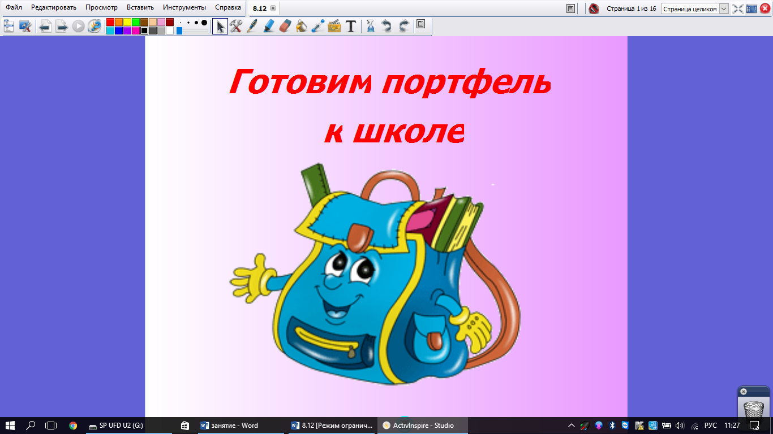
Нажимает на аудиофайл верхнего знака вопроса. Звучит «голос» портфеля:
«Здравствуйте, а я портфель то не простой, я портфель загадочный, и сегодня и принес вам три загадки и задания к ним. Ну как, дорогие друзья, справитесь?»
Педагог-психолог: Как вы думаете, мы справимся? (ответы участников). Тогда давайте послушаем первую загадку (листает страницу).
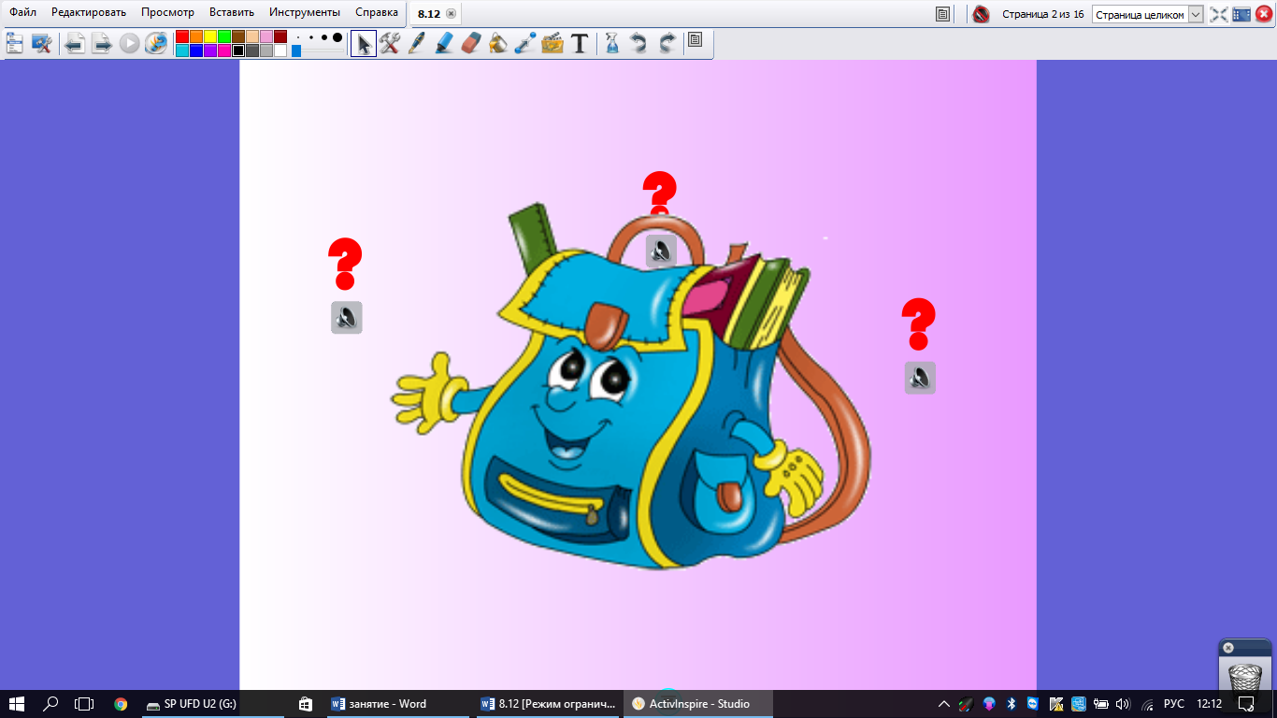
Затем нажимает на аудиофайл верхнего знака вопроса. Звучит «голос» портфеля:
«Посмотрите на меня - сбоку у меня поля,
Для задачек будут, детки, на моих страницах клетки,
А для разных упражнений, я - в линейку, без сомнений.
Это — лёгкая загадка: каждый знает, я — ...»
(ответы участников)
Педагог-психолог: Давайте проверим, действительно ли это тетрадь, и «достает» из портфеля тетрадку.
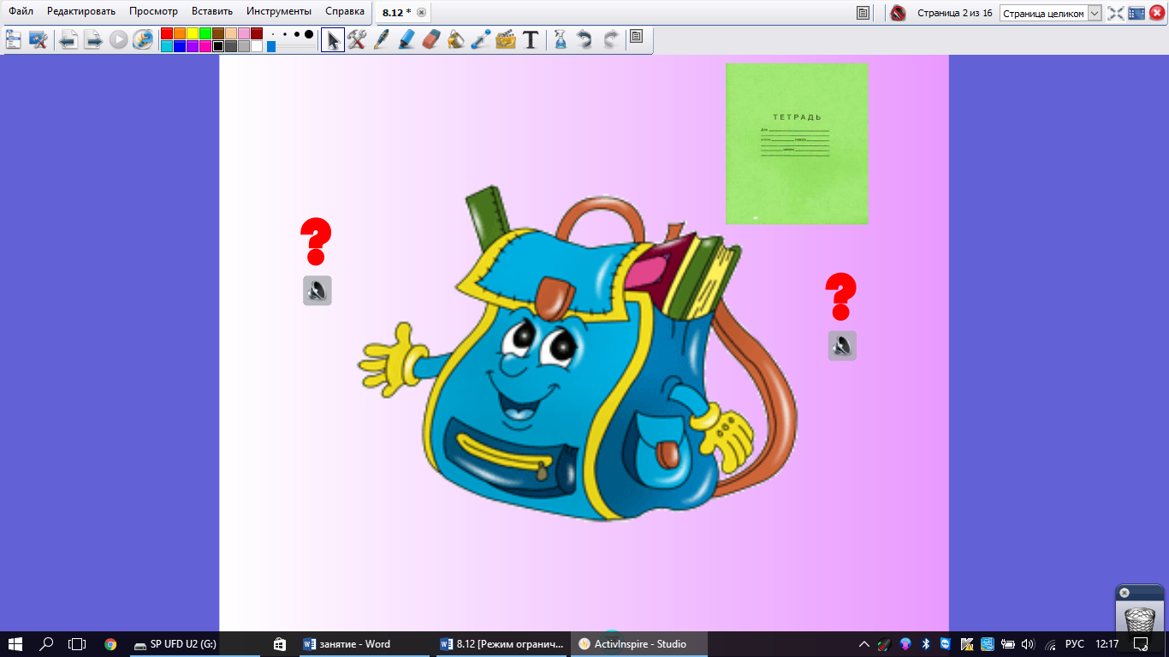

Затем педагог-психолог листает страницу,
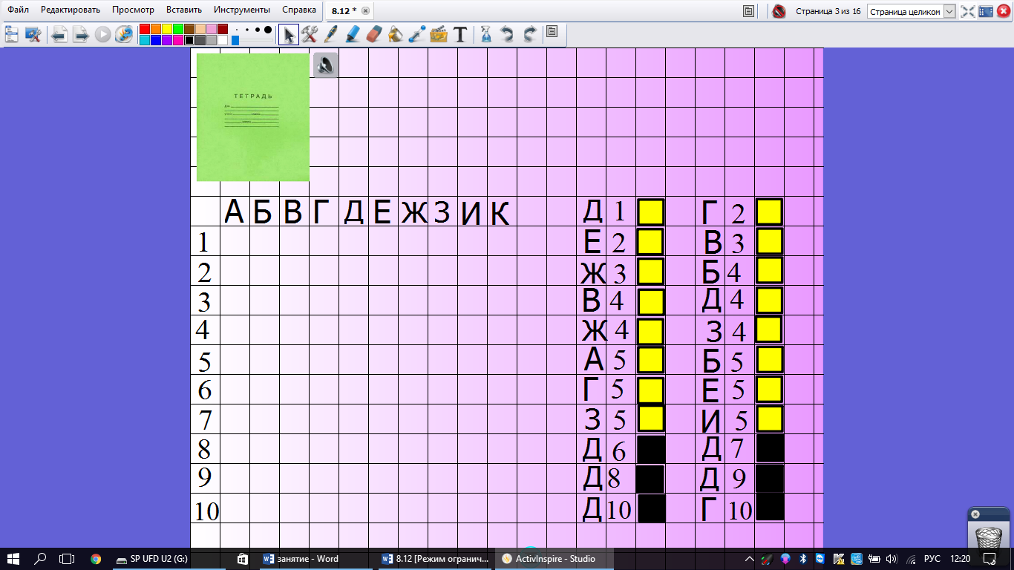
нажимает на аудиофайл рядом с тетрадкой. Звучит «голос» портфеля:
«Молодцы! Это действительно тетрадка. Ну, слушайте теперь задание к ней. Посмотрите на доске нарисовано поле с цифрами и буквами. Я загадал рисунок. Вам нужно расставить все квадратики в указанные в задании нужные места, и я уверен, что у вас получится загаданный мной рисунок.»
Педагог-психолог: Ну я думаю, что это задание для нас не очень трудное, давайте, ребята по очереди будем подходить к доске и соберем рисунок, задуманный портфелем.
(Дети работают у доски по очереди)
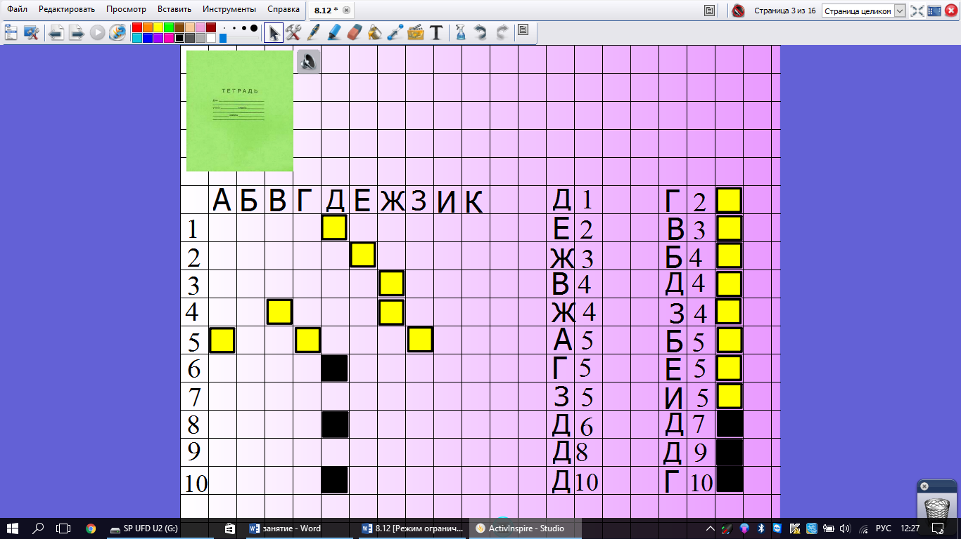
При необходимости педагог-психолог помогает детям.
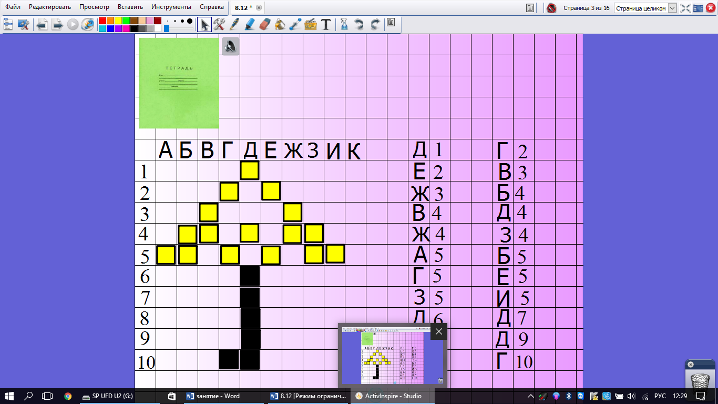
Педагог-психолог: Ребята, посмотрите, у нас получился зонтик!
Затем листает страницу,
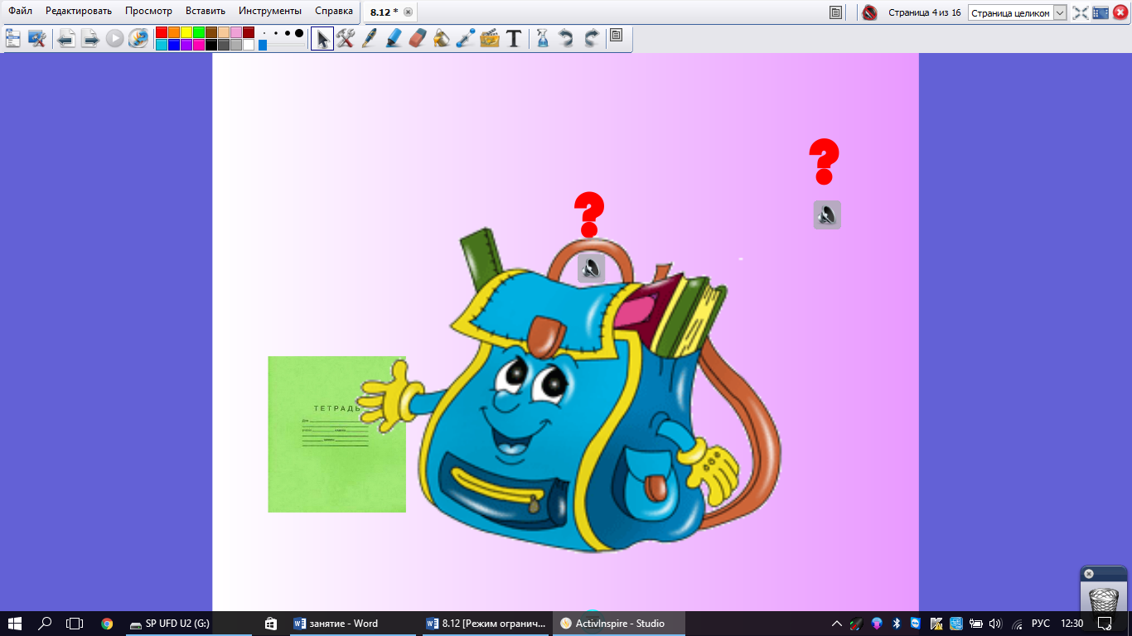
нажимает на аудиофайл знака вопроса над портфелем. Звучит «голос» портфеля:
«Да, правильно, я загадал зонтик. Молодцы! Слушайте следующую загадку!
«Мы раскрасим целый свет, в красный, желтый, синий цвет,
На зелененькой лужайке, скачут розовые зайки,
До чего же хороши, для друзей - …»
(звучат ответы участников)
Педагог-психолог: Давайте проверим друзья, действительно ли это карандаши, и «достает» из портфеля карандаши.
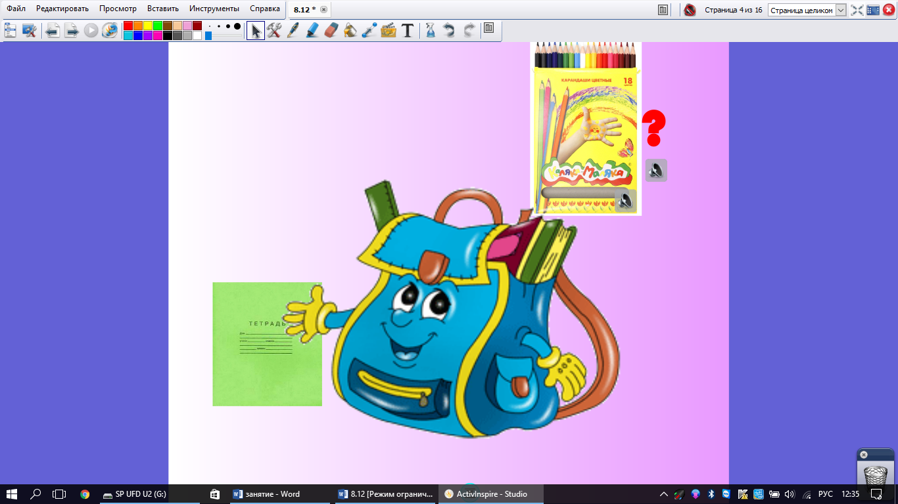
Нажимает на аудиофайл, расположенный на коробке с цветными карандашами. Звучит «голос» портфеля: «Ну конечно же, это карандаши! Внимательно слушайте следующее задание! Я покажу вам коврик, рассмотрите его в течение одной минуты и запомните его узор».
Педагог-психолог листает страницу (участники запоминают изображение коврика).
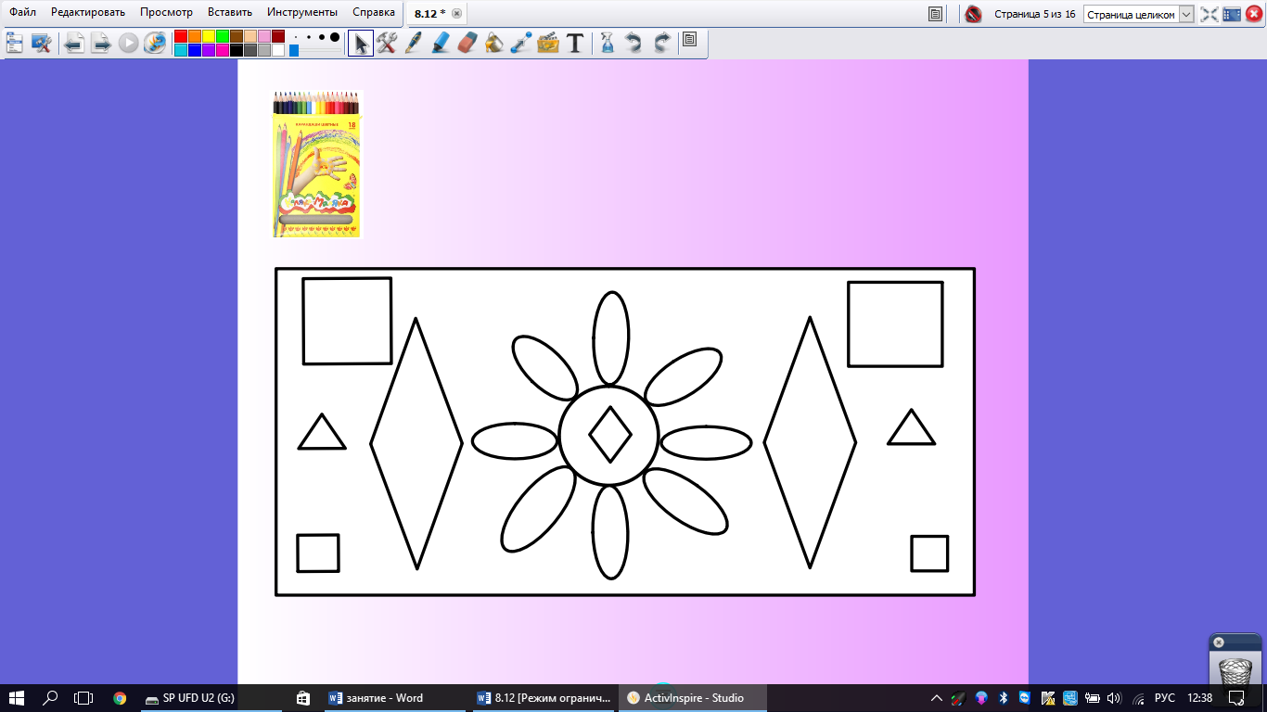
Через одну минуту педагог-психолог снова листает страницу,
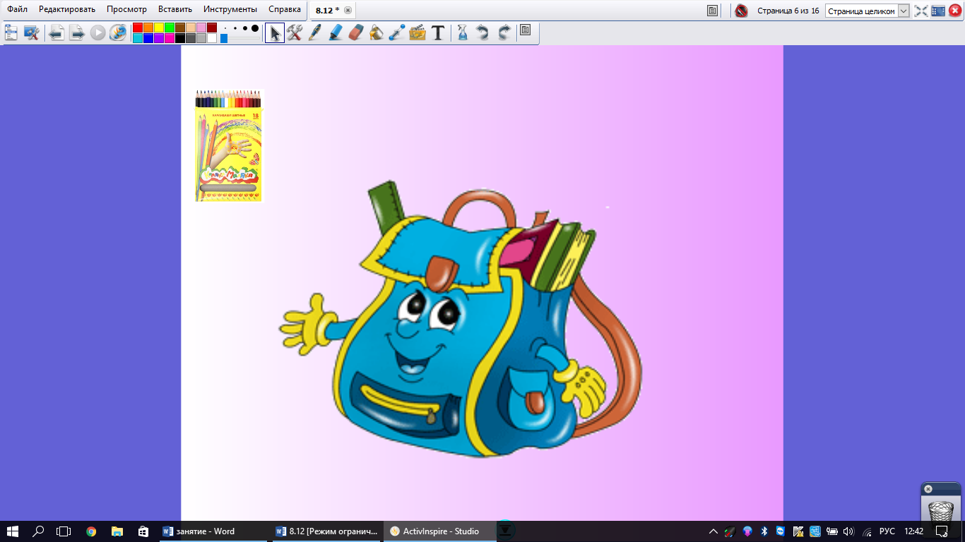
затем нажимает на скрытый аудиофайл расположенный под коробкой карандашей. «Голос» портфеля: «А теперь друзья, нарисуйте мой коврик»
Дети совместно с родителями за столами выполняют задание в течение 2-х минут.
Затем педагог-психолог нажимает на скрытый аудиофайл расположенный под застежкой портфеля. Портфель дает следующее задание:
«А сейчас, друзья, посмотрите и запомните цвета в которые раскрашен мой коврик».
Педагог-психолог листает страницу (участники запоминают цвета, в которые необходимо раскрасить свои коврики).
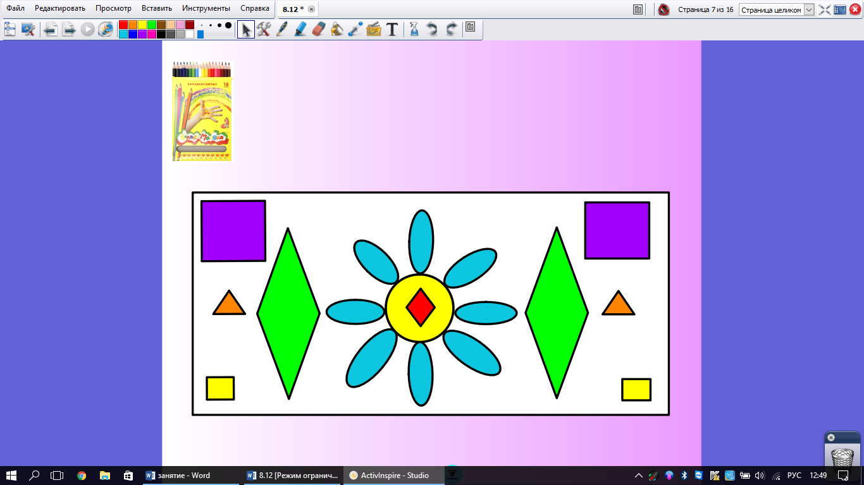
Через 20 секунд педагог-психолог опять перелистает страницу,
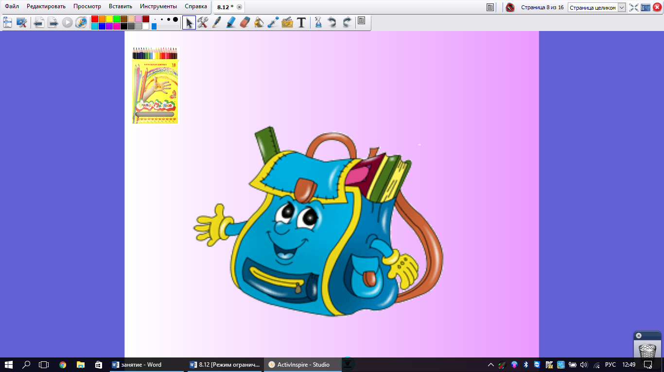
нажимает на скрытый аудиофайл расположенный под коробкой цветных карандашей. Портфель продолжает:
«Раскрасьте свои коврики, в нужные цвета».
Дети работают совместно с родителями.
Затем педагог-психолог предлагает детям показать получившиеся у них коврики.
«Давайте проверим, все ли верно справились с заданием?»
(дети демонстрируют получившиеся коврики)
Педагог-психолог перелистывает страницу.
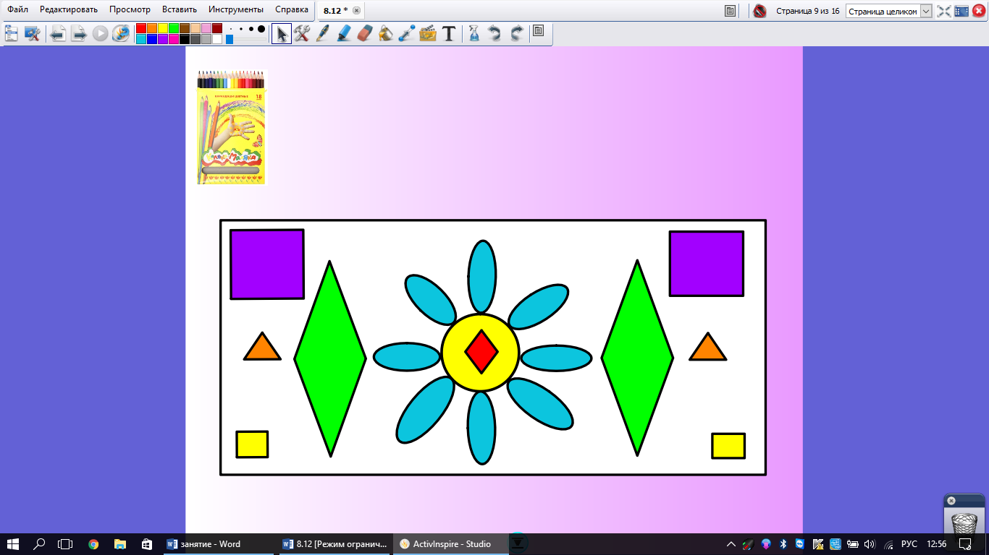
Педагог-психолог: Смотри, портфель, у нас получилось правильно!
Перелистывает страницу.
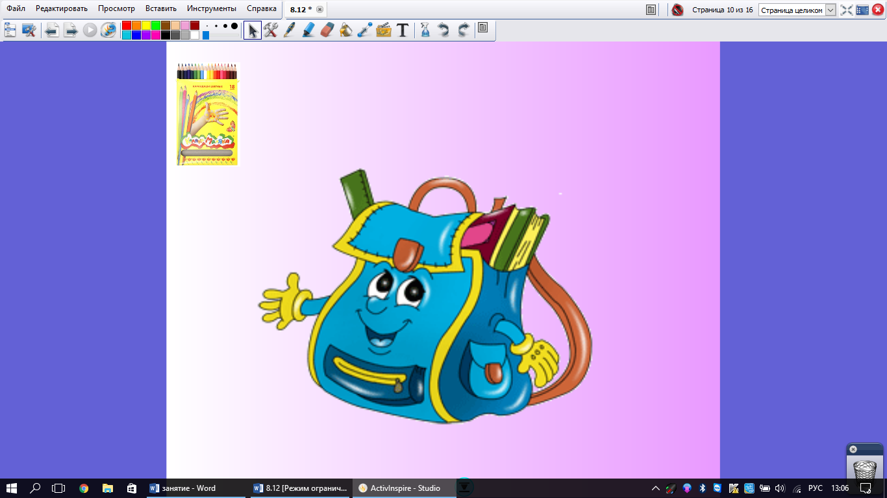
Нажимает на скрытый аудиофайл расположенный под застежкой портфеля. Портфель: «Молодцы! Справились с заданием! Слушайте последнюю загадку».
Педагог-психолог перелистывает страницу,
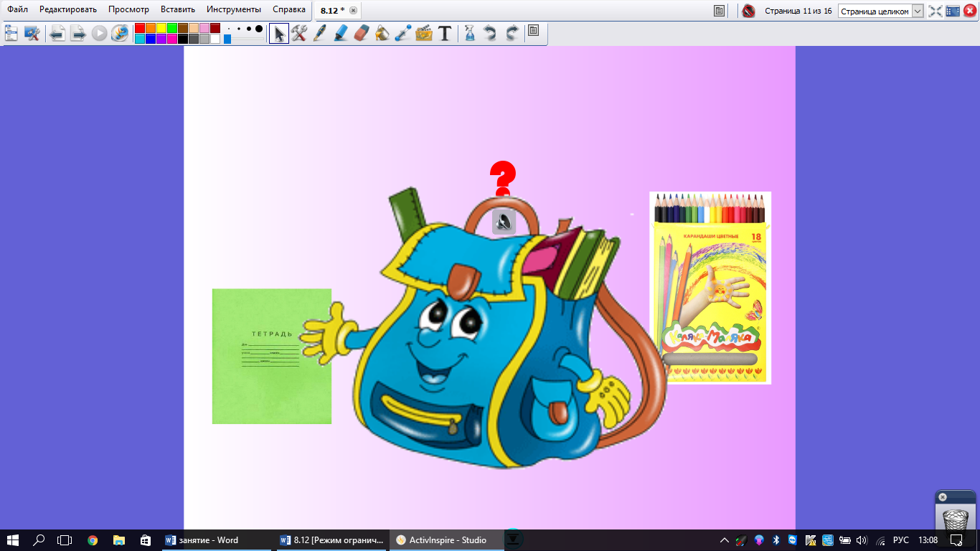
нажимает на аудиофайл. Портфель:
«Чтобы знаний набираться,
Чаще обращайся к ней.
Никогда не расставайся,
Станешь с ней в сто раз умней!»
(ответы участников)
Педагог-психолог: достает из портфеля книгу.
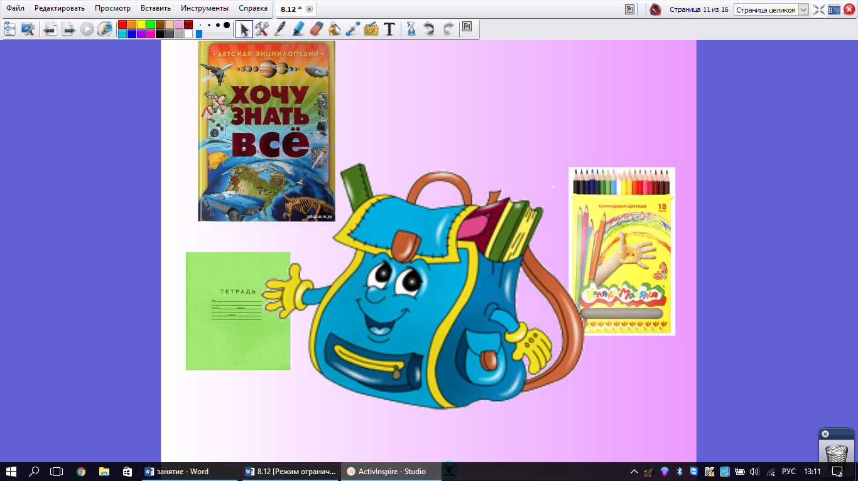
перелистывает страницу,
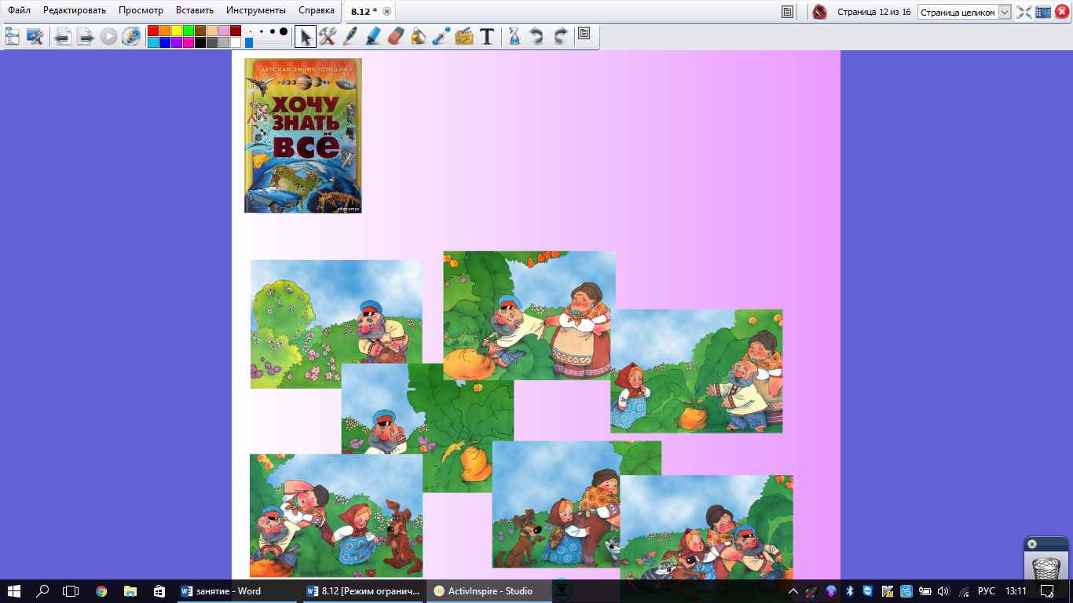
нажимает на скрытый аудиофайл расположенный под книгой.
Портфель: «Правильно, это книга! А вы любите читать книги? (ответы детей).
А сказки знаете? (ответы детей).
Тогда слушайте задание! Перед вами картинки из сказки «Репка», но они все перепутались. Вспомните сказку и расставьте картинки по порядку».
Педагог-психолог приглашает детей к доске по двое и предлагает каждому разложить по одной картинке в правильном порядке. (Дети работают у доски).
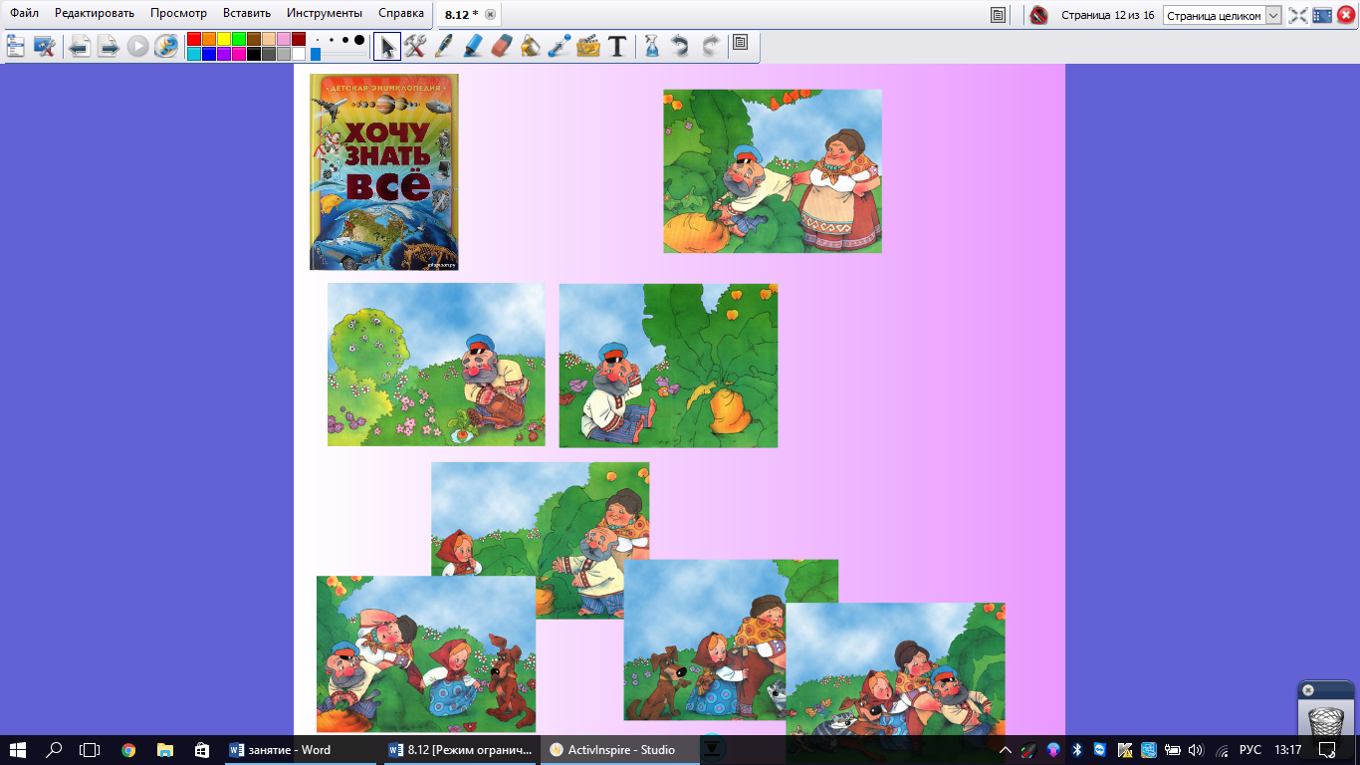
Вспоминаем сказку и при необходимости педагог-психолог оказывает помощь детям.
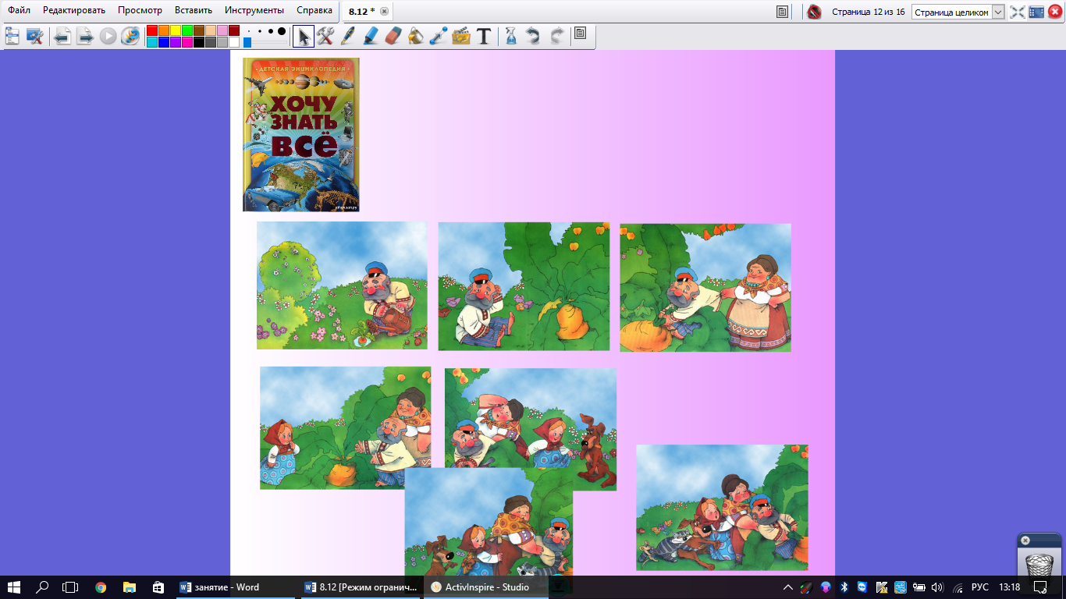
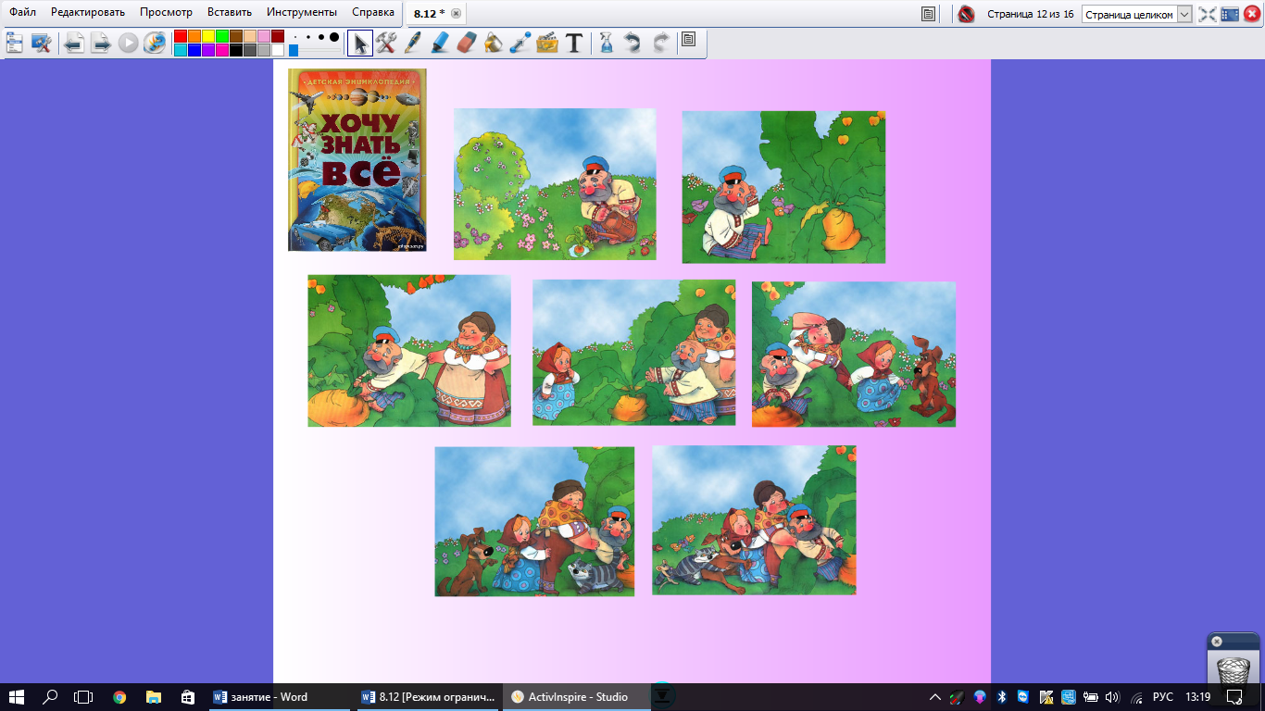
Затем совместно обсуждаем правильно ли выполнено задание портфеля.
Педагог-психолог листает страницу и нажимает на скрытый аудиофайл расположенный под застежкой портфеля.
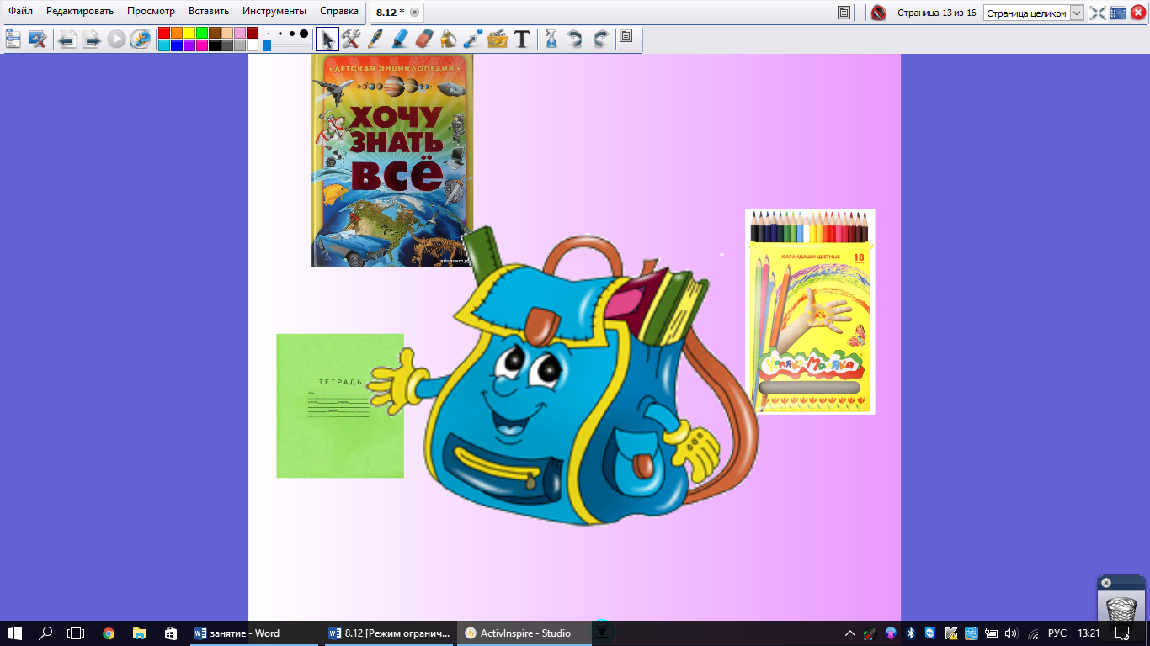
Портфель: «Молодцы, друзья! Справились со всеми заданиями! Читайте книги, и вы узнаете в них много интересного и полезного! А сейчас я предлагаю вам немного поиграть в сказку «Репка».
Педагог-психолог обращается к участникам: «Ну что, друзья, поиграем? (ответы участников), затем листает страницу.
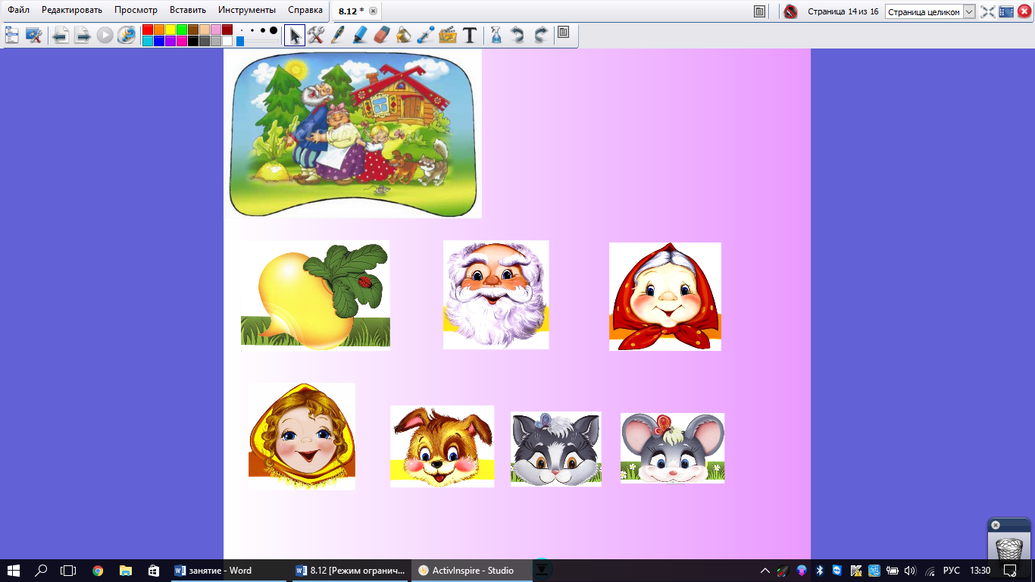
Педагог-психолог: Портфель, а эту игру я знаю! Приглашаю всех, друзья, собраться в круг. В нашей сказке 7 героев, чтобы всем было интересно и все поучаствовали я раздаю вам всем роли (педагог-психолог раздает участникам карточки с изображениями героев сказки «Репка»).
Давайте послушаем и запомним какие фразы произносят герои нашей сказки (педагог-психолог нажимает на скрытые аудиофайлы, расположенные за картинками героев). Герои сказки произносят следующие фразы:
Репка: Вот я, какая!
Дед: Так-так-так! (потирая руки)
Бабка: Ох, ёлки зеленые! (топает ногой)
Внучка: Я готова!
Жучка: Гав-гав!
Кошка: Мяу!
Мышка: Оба-на!
(участники запоминают свои фразы. Если участников больше чем героев сказки, можно чтобы одного или нескольких героев исполняли сразу несколько участников.)
Педагог-психолог начинает рассказывать сказку. Герои каждый раз, когда упоминается их имя по ходу сказки, произносят свои слова. Например,
«Жили-были Дед (Дед: «Так-так-так!») и Баба (Баба: «Ох, ёлки зелёные!»).
Посадил Дед (Дед: «Так-так-так!»), репку (Репка: «Вот я какая!») и т.д.
Педагог-психолог: Давайте поаплодируем, поблагодарив таким образом друг друга за подаренное хорошее настроение! (затем листает страницу)
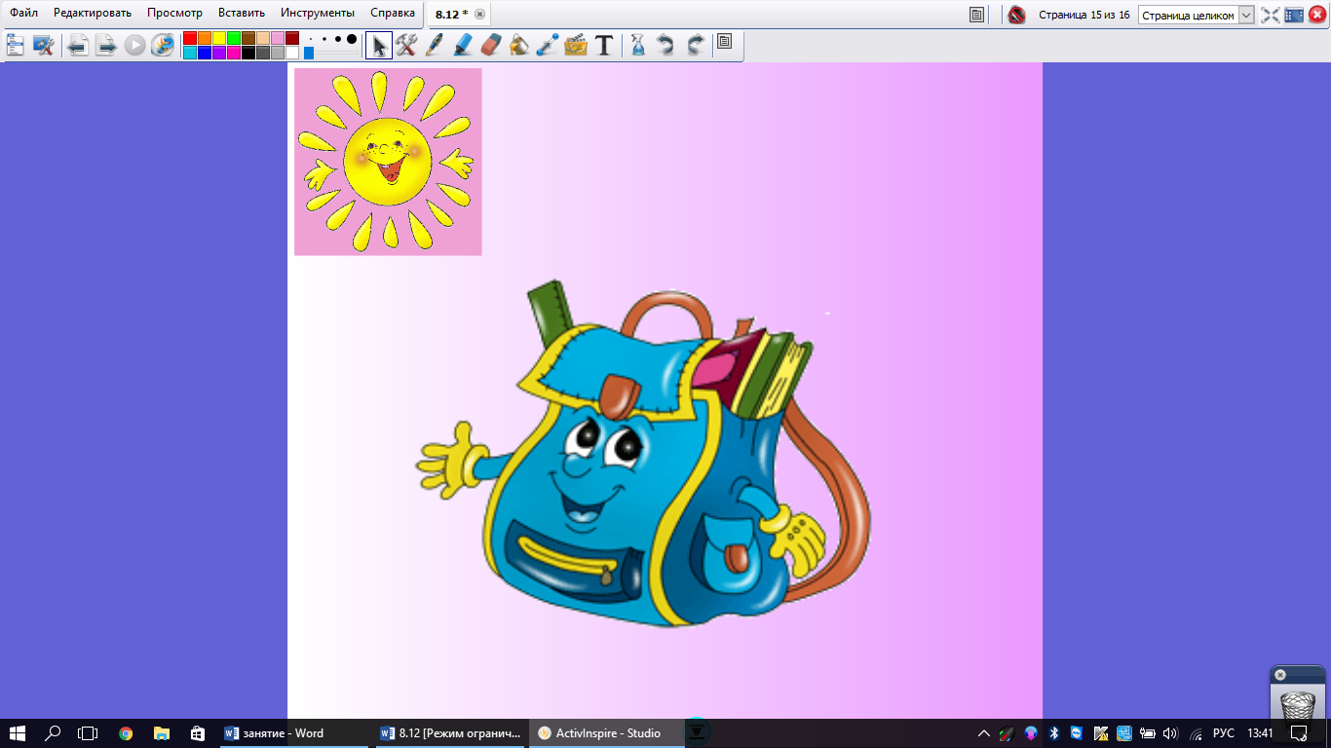
Предлагаю сегодня положить в портфель наше хорошее настроение (перемещает картинку с солнышком символизирующее хорошее настроение в портфель).
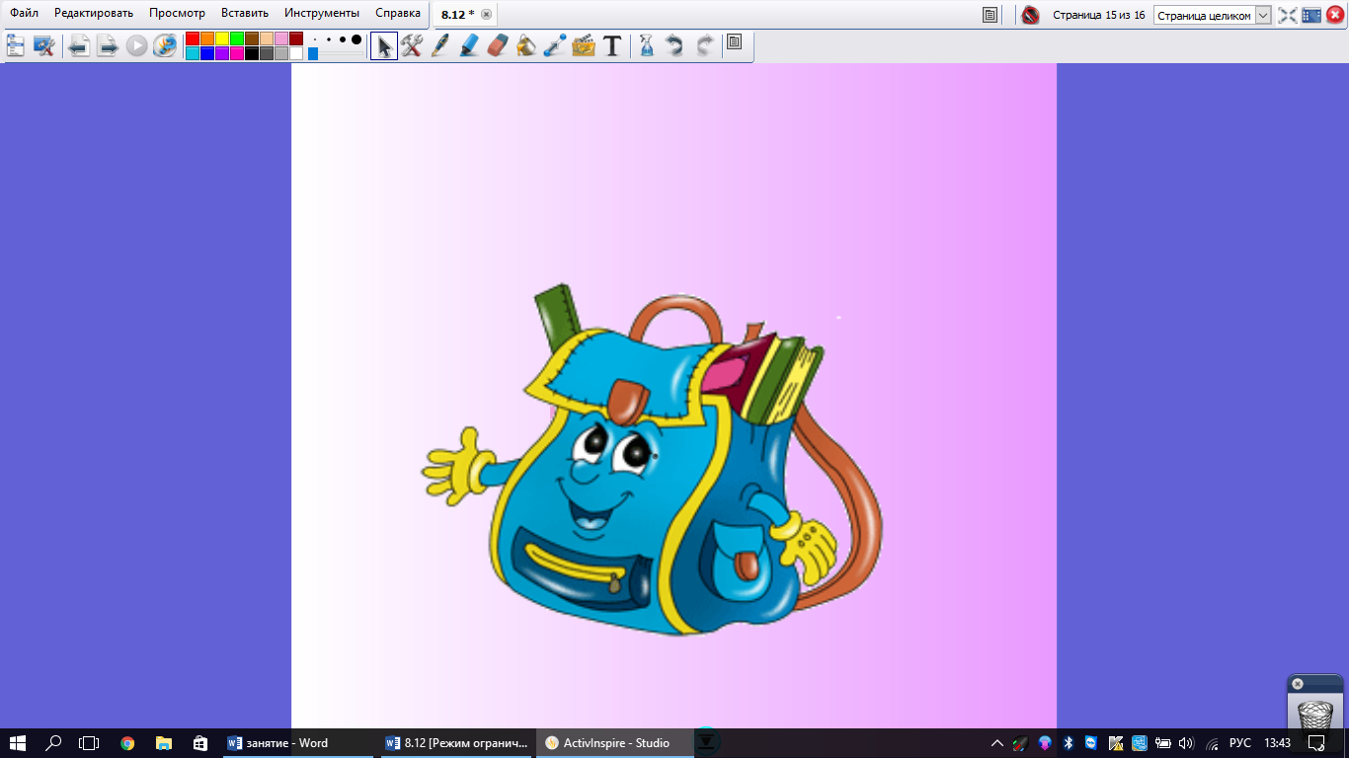
И желаю вам, дорогие друзья, чтобы ваша будущая школьная жизнь проходила всегда только с хорошим настроением и радостью! (нажимает на скрытый аудиофайл). Портфель: «А я хочу пожелать вам:
Отдыхать или работать – надо делать все с охотой:
Песни петь, смеяться, прыгать и читать учиться книгу,
Помогать по дому маме, получать от жизни знания!
Педагог-психолог: Наша сегодняшняя встреча подошла к концу. До скорой встречи, друзья!

